المحاضرة الأولى
التعرف على اجزاء الحاسوب الشخصي (وحدة النظام ، المدخلات ، المخرجات) .

التعرف على اهم المفاهيم الاساسية الخاصة بتكنولوجيا المعلومات (الحاسوب ، البيانات ، المعلومات ، المعرفة ، تكنولوجيا المعلومات ).

التعرف على انواع الحواسيب المختلفة والمقارنة بينها من حيث (الاداء والقدرة ، السعة التخزينية ، الثمن ، اماكن الاستخدام ).
اصبحت الحواسيب مظهرا حضاريا مألوفا في كثير من الأماكن العامة والخاصة، واصبح استخدامها في المؤسسات والدوائر الحكومية والخاصة حتميا لا مناص منه ،ناهيك عن الدور البالغ الأهمية الذي تمثله في المؤسسات التعليمية.
هذا الجهاز واسع الانتشار دخل الى معظم البيوت، واصبح وجوده اساسا، خاصة مع انخفاض سعره نسبيا، وامكانية استخدامه في الاتصال مع الآخرين (الشبكة العالمية واسعة الانتشارWWW).
في عالم اتصف بالعولمة، اصبحت المعلومات متاحة للجميع ، على أن تتوفر الوسائل اللازمة للوصول الى هذه المعلومات.
من هنا يهدف هذا المساق الى محو الأمية الحاسوبية، عن طريق تعريف الطالب بالحاسوب (اجزاؤه، مكوناته،استخداماته...)
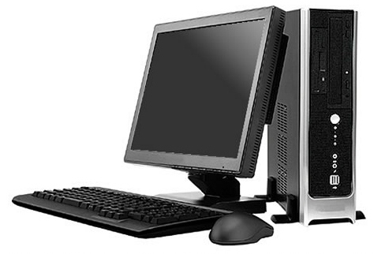
الحاسوب (Computer):
هوعبارة عن جهاز الكتروني مصنوع من مكونات مادية منفصلة (Hardware)، يتم ربطها ثم توجيهها باستخدام أوامر خاصة البرمجيات (Software) وذلك لمعالجة وادارة البيانات أو المعلومات .
البيانات(Data):
وهي عبارة عن مجموعة من الحقائق المجردة التي ليس لها معنى مفهوم نسبيا ، حيث تعد البيانات بمثابة المادة الخام التي لا يمكن الاستفادة منها الا بعد ان يتم معالجتها.
المعلومات(Information):
هي عبارة عن بيانات تم معالجتها بحيث اصبح لها معنى مفهوم نسبيا، بالإضافة الى امكانية استخدامها .
المعرفة(Knowledge):
هي عبارة عن حصيلة استخدام المعلومات وتطبيقها ،او معلومات خضعت للتطبيق والممارسة.

إدخال
(Input)
معالجة
(Processing)
إخراج
(Output)
معلومات
بيانات
تغذية راجعة
يقوم الكمبيوتر بتنفيذ ثلاث عمليات أساسية:
- إدخال أو استقبال البيانات عن طريق وحدات الادخال ( Input Unit).
- معالجة البيانات وتحويلها إلى معلومات عن طريق وحدات المعالجة ( Processing Unit).
- إظهار المعلومات المخرجة عن طريق وحدات الاخراج ( Output Unit)

يتكون نظام الحاسوب (Computer System) من:
- المعدات (Hardware): هي الأجزاء الملموسة من الحاسوب مثل الشاشات والطابعات والفأرة ولوحة المفاتيح.
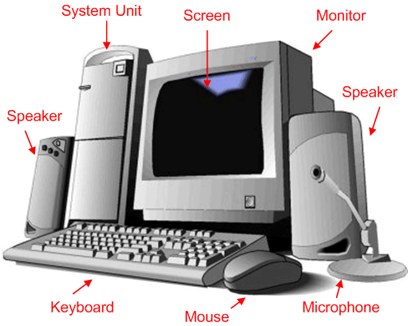
- البرمجيات(Software):
هي المكونات غير الملموسة من برامج ومجموعة تعليمات تتحكم وتوجه عمل المعدات
- المستخدمون(Users):
هو شخص ينفذ البرمجيات على الحاسوب لإنجاز بعض المهام.
تكنولوجيا المعلومات (Information Technology) :
عبارة عن مجموعة من الادوات (Tools) التي تساعدنا في استقبال البيانات و معالجتها وتخزينها واسترجاعها وطباعتها ونقلها بشكل الكتروني(Electronic form)، سوآءا كانت على شكل نص او صوت او صورة او فيديو وذلك باستخدام الحاسوب.
الأدوات(Tools): مثل الحاسوب والطابعه والاقراص والانترنت وتطبيقات تعدد الوسائط، الموبايل...الخ
تكنولوجيا المعلومات والاتصال(Information and Communication Technology)(ICT):
هو توسيع لمصطلح تكنولوجيا المعلومات ضمن قطاع التعليم.
تتفق الحواسيب بأنها جميعها تعالج البيانات و يتم تصنيفها الى أنواع حسب اختلافها في :
1 - الأداء 2 - سعة التخزين 2 - الثمن
4 - الحجم 5 - اماكن الأستخدام
الحواسيب العملاقه(Super Computers):
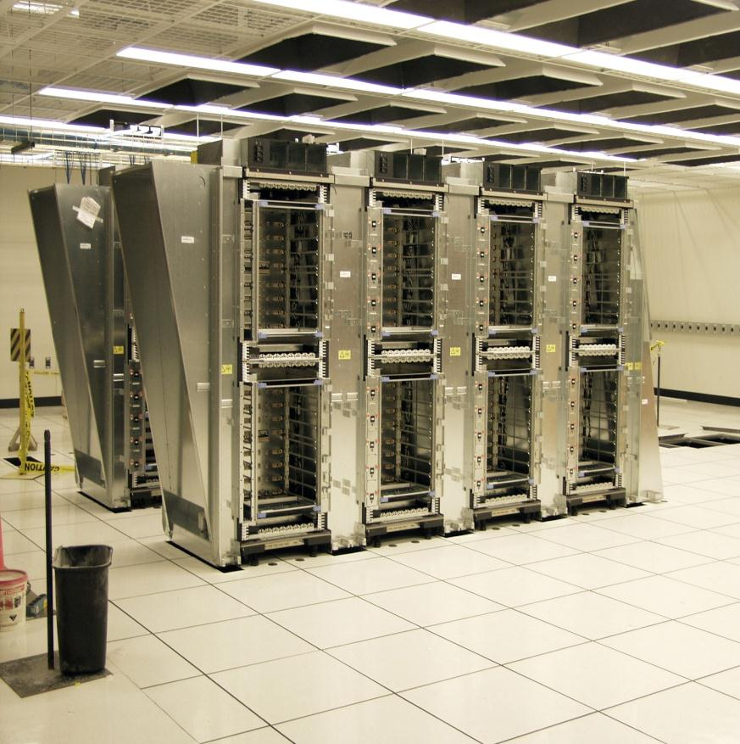
- حواسيب قوية جدا .
- مكلفة جدا.
- قادرة على معالجة مليارات التعليمات بلحظة.
- تستخدم في التنبؤ بالحالة الجوية، أو التنقيب عن النفط ، أو مراقبة حالة الرياح والضغط لمجسم تصميم اختباري لهيكل طائرة في أنفاق الرياح الضخمة.
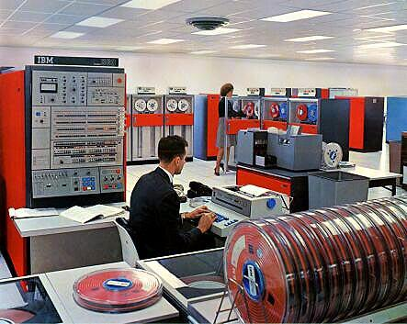
الحواسيب الكبيره(Mainframes):
  - ذات قدرات عالية(بحيث تعالج ملايين التعليمات في الثانية الواحدة)
  - غالية الثمن .
  - كبيرة الحجم، بحجم غرفة، وتحتاج الى بيئة محكمة لابقاءه باردا وبعيدا عن الغبار .
  - تخدم مئات المستخدمين في وقت واحد .
  - تستخدم في الشركات الكبيرة ، مثل البنوك والمنظمات الكبيرة، لمعالجة كميات كبيرة من البيانات، كتحضير ملايين الشيكات،او الفواتير والطلبيات.
  - تكون الحواسيب الكبيرة (Mainframe) على شكل جهاز مركزي متصل بمجموعة من الطرفيات (Terminals) شاشات و لوحات مفاتيح.

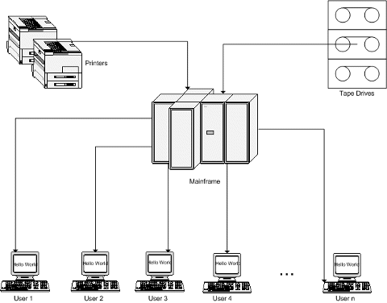
الطرفيات نوعان:
      - طرفيات صماء(Dump Terminals): تقوم بالادخال و الاخراج فقط.
      - طرفيات ذكية (Intelligent Terminals): تتحمل جزء من المعالجة بالإضافة الى الادخال و الاخراج .
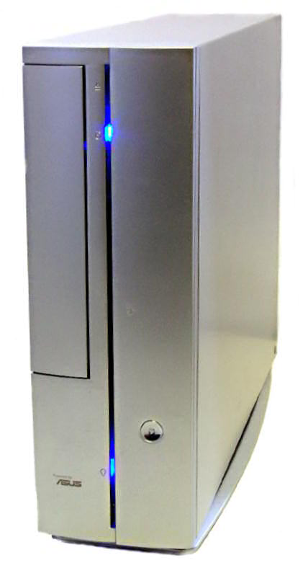
الحواسيب المتوسطة (Mini Computers):
- أصغر حجما من الحواسيب الكبيرة، بحجم خزانة الملفات.
- تعتبر وسطا في الطاقة بين الحواسيب.
- تستخدم في الاعمال التجارية الكبيرة والمعقدة نوعا ما.
- تستخدم في الاماكن التي يكون فيها استخدام الحواسيب الشخصية غير مناسب والحواسيب الكبيرة غالية الثمن .
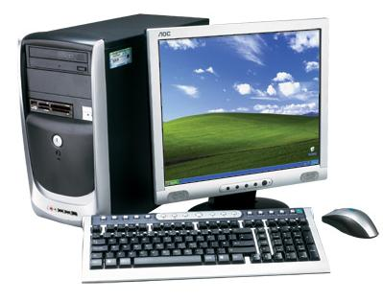
الحواسيب الشخصية(Personal Computers):
  - هي أصغر حجما بحيث يمكن وضعها على طاولة.
  - ارخصها ثمنا، واكثرها شيوعا في متناول الجميع تقريبا.
  - أمثلة عليها:
      - الحاسوب الشخصي IBM
      - الحواسيب المتوافقة مع IBM
      - حواسيب Apple Macintosh
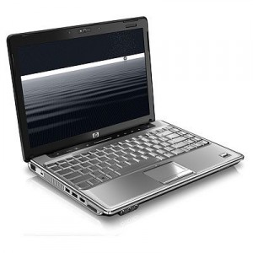
الحواسيب المحموله(Laptop Computers):
- حجم حقيبة اليد .
- يمكن نقلها من مكان الى آخر بمنتهى السهولة.
- تمتلك شاشة و لوحة مفاتيح صغيرة الحجم.
- نفس قوة الحواسيب الشخصية.
- اغلى ثمنا.
- يمكن وصلها بمصدر تيار كهربائي اوتشغيلها على البطارية.
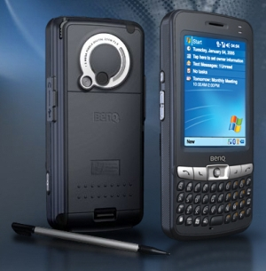
حواسيب الجيب(الكفية)(Palmtop Computers):
- صغيرة بحجم كف اليد .
- تمتلك شاشة ولوحة مفاتيح صغيرتي الحجم.
- تقوم ببعض الوظائف التي تقوم بها الحواسيب المحمولة ولكن بشكل ابسط.
- يمكن نقل الملفات منها الى الحواسيب الشخصية .
- اسعارها منخفضة نسبيا.
- من امثلتها جهاز المساعد الرقمي الشخصي(Personal Digital Assistant) الذي يستخدم من اجل عمليات الحساب وتحديد المواعيد وارسال واستقبال البريد الالكتروني، والاطلاع على الملاحظات .
حواسيب الشبكه (Network Computer):
يتم في هذا النوع ربط مجموعة من الحواسيب(قد تكون حواسيب شخصية) باستخدام شبكة ربط ما، وقد يكون الربط كالتالي:
  - شبكة خادم بعملاء(ٍServer –Client Network ): في هذا النوع يتم اختيار جهاز ذو مواصفات عالية ليكون خادما (Server) بحيث يحتوي البرمجيات اللازم استخدامها من قبل اجهزة حاسوب اخرى (Clients)مرتبطة مع الخادم بشبكة وصل.
  - شبكة عمل جماعي(Work Group Network):مجموعة من الحواسيب المتصلة معا بشبكة، بهدف المشاركة بالمصادر المتوفرة .

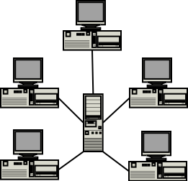

المحاضرة الثانية :
التعرف على اهم المفاهيم الاساسية الخاصة بتكنولوجيا المعلومات (الحاسوب ، البيانات ، المعلومات ، المعرفة ، تكنولوجيا المعلومات ).
التعرف على انواع الحواسيب المختلفة والمقارنة بينها من حيث (الاداء والقدرة ، السعة التخزينية ، الثمن ، اماكن الاستخدام ).
التعرف على اجزاء الحاسوب الشخصي (وحدة النظام ، المدخلات ، المخرجات) .
- وحدة النظام (System or CPU Box):
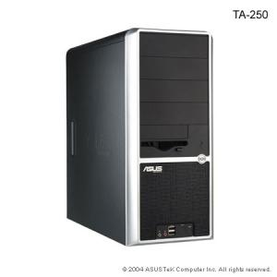
اللوحة الأم (Mother Board) الذاكره (Memory) مصدر الطاقة (Power Supply)
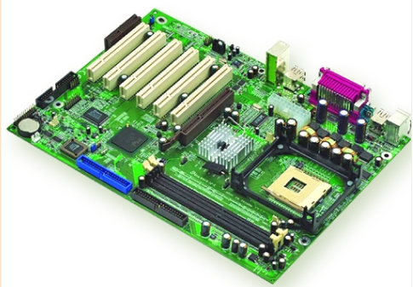
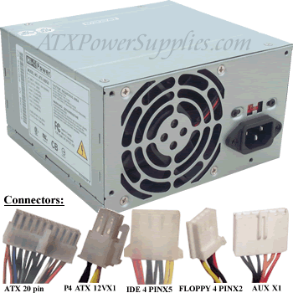
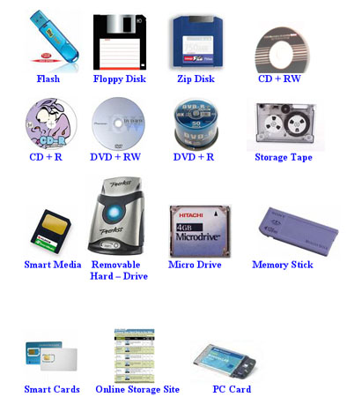

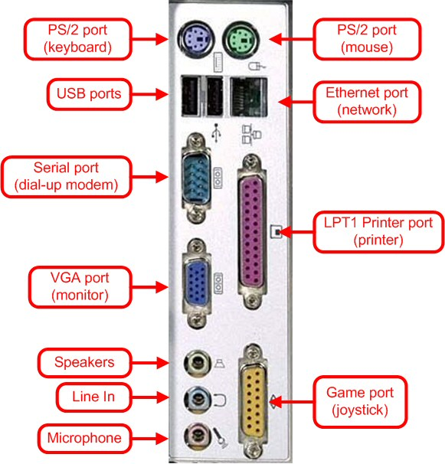
القوابس (Ports):
  - القوابس المتتالية (Serial Ports): تنقل البيانات بت تلو الآخر
  - القوابس المتوازية (Parallel Ports) :تنقل مجموعة من البت مع بعضها البعض
  - SCSI Port :تنقل البت بشكل متزامن وتتميز بالسرعة الكبيرة والقدرة على ربط 15 جهازا من خلال كيبل واحد.
  - :USP Port له القدرة على ربط 127 جهازا من خلال كيبل واحد.
  - قوابس لوحة المفاتيح(Keyboard) و الفأرة((mouse

ثقوب التوسع (Expansion Slots)
    - اللوحة الإضافية (Expansion Board) ، أو البطاقة (Card)، أو المعدل (Adapter).
متحكمات الأجهزه (Device Controllers).
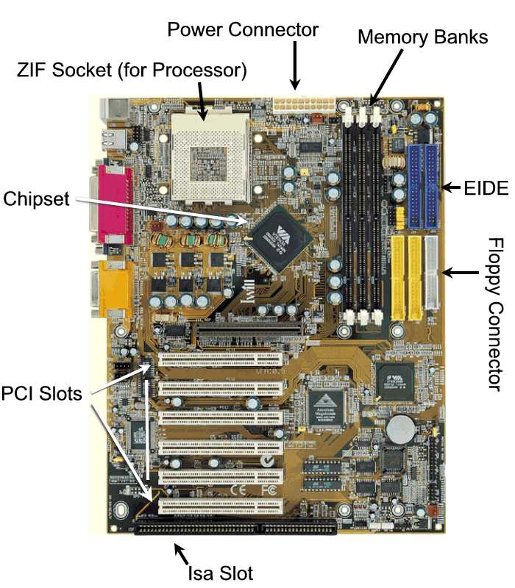
مشغلات الأقراص الممغنطة(Disk Drives).
ساعة النظام (The System Clock).
    - دورات الساعة Clock Cycles
    - التردد Hertz
وحدة المعالجة المركزية (CPU)
الأضوية (LED Displays)
وحدات الإدخال(Input Devices).
وحدات الإخراج (Output Devices).
طرفيات أو ملحقات أخرى (Peripherals).

الفصل الثاني المعدات :
1- التعرف على وحدات المعالجة المركزية واهم مكوناتها .
2- التعرف على الانواع المختلفة لوحدات الادخال .
2- التعرف على الانواع المختلفة لوحدات الادخال .
2-1 وحدة المعالجة المركزية ((CPU)Central Processing Unit)
تقع وحدة المعالجة المركزية والذاكرة الرئيسية في الحاسوب على لوحة الكترونية تدعى اللوحة الأم (Mother Board) إذ يقع على هذه اللوحة جميع الدوائر الالكترونية .
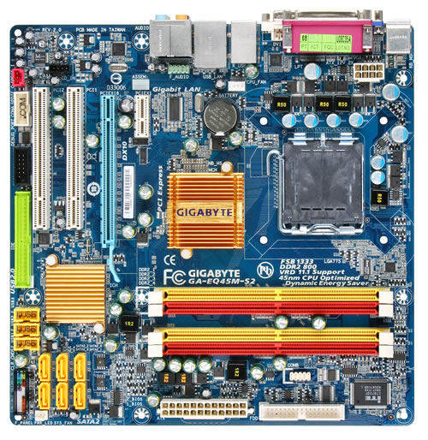
وحدة المعالجة المركزية (CPU): هي الوحدة التي يتم فيها المعالجة الفعلية للبيانات
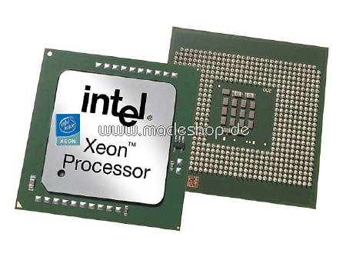
- تدعى أحيانا بإسم المعالج الميكروي (Microprocessor).
- تعتمد قوة الحاسوب ونوع البرمجيات على نوع المعالج الميكروي الموجود فيه.
- استخدمت شركة IBM معالجات بنتيوم ، الذي تنتجه شركة INTEL.
- استخدمت شركةApple Macintosh معالجات Motorola

المكونات الرئيسية لوحدة المعالجة المركزية:
- وحدة الحساب والمنطق ((ALU) Arithmetic & Logic Unit): تقوم بأداء العمليات الحسابية (Arithmetic Operations) الاساسية الاربع ؛ الجمع والطرح والقسمة والضرب، كما تقوم بأداء العمليات المنطقية (Logic Operations) مثل المقارنات التي تسمح للحاسوب بتقييم المواقف .
- المسجلات(Registers):عبارة عن مواقع تخزين خاصة عالية السرعة تخزن البيانات والمعلومات بشكل مؤقت لاستخدامها من قبل وحدة الحساب والمنطق. وهناك أنواع من هذه المسجلات كل له عمله الخاص به.
3. وحدة التحكم (Control Unit): عبارة عن مجموعة من الدوائر تكون مهمتها ما يلي:
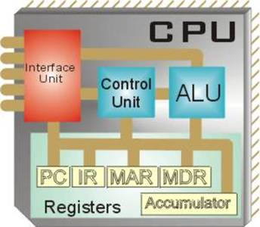
  - قراءة وتفسير تعليمات البرنامج .
  - توجيه العمليات داخل وحدة المعالجة المركزية .
  - التحكم بتدفق البيانات والتعليمات من و إلى الذاكرة الرئيسية، ومتحكمات وحدات الإدخال والإخراج .
RAM
.
.
MOV BX,5 | 100
MOV CX,7 | 101
ADD AX,BX,CX | 102
 | 103
 | 104
.
.
CPU
 |  | ALU |  |  | 103 | PC
 |  |  |  |  | ADD AX,BX,CX | IR
 |  |  |  |  | 12 | AX
 |  | CU |  |  | 5 | BX
 |  |  |  |  | 7 | CX
B=5
C=7
A=B+C

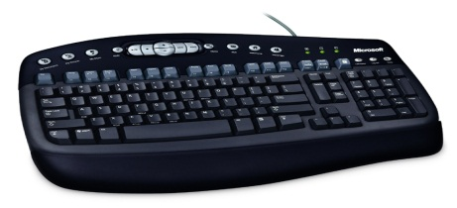
وحدات الإدخال : هي تلك الوحدات التي تتيح لك إمكانية إدخال البيانات إلى الحاسوب ، حيث تتنوع هذه الوحدات بتنوع اشكال البيانات (حروف ، ارقام ، صوت ، صورة ، فيديو).
أمثلة على وحدات الإدخال:
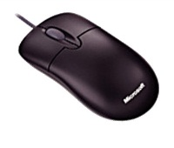
- لوحة المفاتيح (Keyboard) :-
- الفأرة(Mouse) :-
- كرة التعقب (Trackball) :-
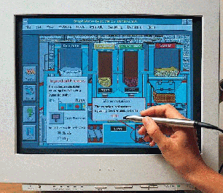
- الإدخال بلمس لوح خاص (Touch Pad) :-
- القلم الضوئي(Light Pen) :-
- الماسحات الضوئية (Scanners):-
- قارئ البار كود(Bar Code Reader) :-
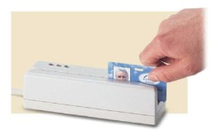
- قارئ العلامات البصرية (Optical Mark Reader) :-
- الشارة المغنطيسية (Magnetic Strip):-
- عصا التحكم (Joystick):-
- الميكروفون (Microphone):-
- الكاميرا الرقمية (Digital Camera):-
- كاميرا الفيديو (Video Camera):-
- كاميرا الويب (Web Camera)
وحدات الإخراج :
وحدات الاخراج :- وهي الوحدات التي تسمح بإظهار نتائج المعالجة التي قام بها الحاسوب، حيث تتنوع هذه الوحدات بتنوع اشكال المعلومات (حروف ، ارقام ، صوت ، صورة ، فيديو)
أمثلة على وحدات الإخراج:
- وحدة العرض البصري (Video Display Units(VDU)) :-
تعتبر الشاشات من أهم المعدات لإظهار النصوص والرسومات ، وتسمى ايضا المراقب (Monitor) وذلك لانها تمكن المستخدم من مراقبة العمليات التي تحدث في النظام .
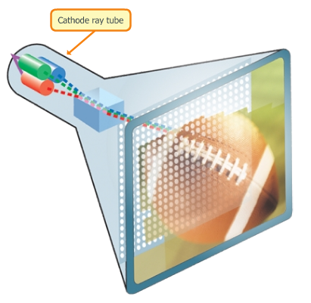
وهناك عدة انواع من شاشات العرض أهمها :
شاشات أنبوبة الأشعة المهبطية(Cathode Ray Tube(CRT)) :-
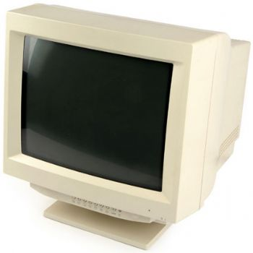
تشبة شاشة التلفاز الا أنها أكثر وضوحا ،
وتأخذ حيزا كبيرا ، كما انها اثقل وزن .
شاشات العرض المسطح (Flat Panel Display)
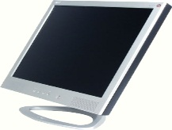
مثل LCD(Liquid Crystal Diode) تأخذ هذه الشاشات حيزا صغيرا،
وتتميز بخفة الوزن ، وتعد من حيث السعر أغلى ثمنا .
المحاضرة الثالثة :
يجب الأخذ بعين الاعتبار الامور التالية عند شراء الشاشة:
  - الألوان (Color) ، تعتمد جودة الألوان وعددها على نوعية الشاشة وكرت الشاش (Graphic Adapter)
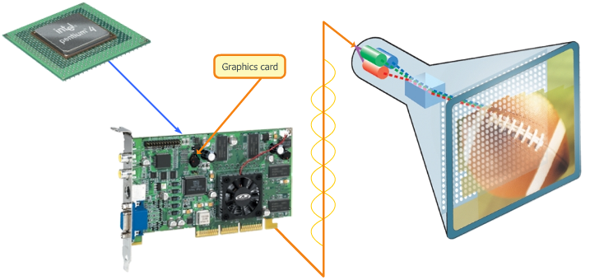
يجب الأخذ بعين الاعتبار الامور التالية عند شراء الشاشة:
حجم الشاشة (Screen Size):يقاس حجم الشاشة قطريا من الزوايا ويتراوح من 15 الى 29 انش

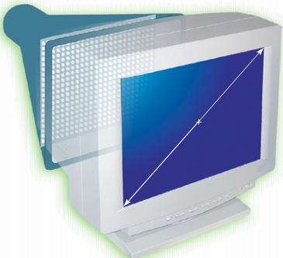
يجب الأخذ بعين الاعتبار الامور التالية عند شراء الشاشة:
  - الكثافة النقطية(Resolution): هي عدد النقاط أو البكسل (Pixel) التي تظهر على الشاشة في الإنش المربع منها.

و هناك ثلاثة مواصفات قياسية:
      - بطاقة مصفوفة رسوم الفيديو(VGA) ، 640X480
      - بطاقة مصفوفة رسوم الفيديو السوبر(SVGA) ، 800X600
      - بطاقة مصفوفة رسوم الفيديو الممددة(XVGA) ، 1024X768
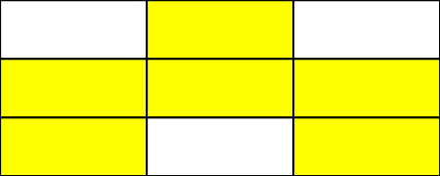
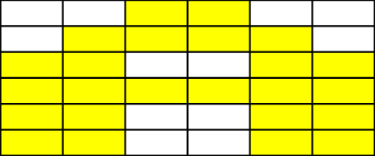
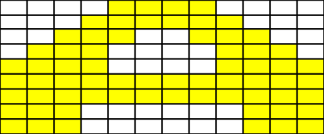

وحدات الاخراج :- وهي الوحدات التي تسمح بإظهار نتائج المعالجة التي قام بها الحاسوب، حيث تتنوع هذه الوحدات بتنوع اشكال المعلومات (حروف ، ارقام ، صوت ، صورة ، فيديو)
أمثلة على وحدات الإخراج:
- طابعات الرسوم الهندسية(Plotters) .
- مكبرات الصوت(Speakers) .
- المنسقات الصوتية ( Speech Synthesizer) .
- جهاز العرض (Projectors) .
الطابعات (Printers) :
تستخدم لإخراج النتائج على ورق ، حيث يوجد تباين بين الطابعات من حيث السعر والحجم والسرعة والكثافة . وتقاس دقة الطباعة بوحدة dpi (Dot Per Inch) أي عدد النقاط في الإنش الواحد. يعتمد شراء الطابعة على عدة عوامل منها الميزانية ، الالوان المطلوبة ، حجم المخرجات ، نوعية المخرجات .
تصنف الطابعات إلى نوعين :
أ. الطابعات التصادمية (Impact) : الطابعات التي تصطدم بشكل مباشر مع ورقة الطباعة.مثل
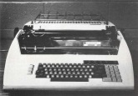
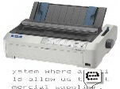
- طابعة العجلة (Daisy Wheel):
- طابعة المصفوفة النقطية (Dot Matrix):
ب. الطابعات اللاتصادمية (Non-Impact) :- الطابعات التي لا تصطدم بورقة الطباعة ، مثل
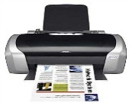
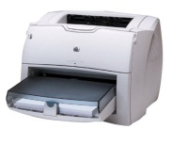
- طابعة النفث الحبري(Inkjet) :
- طابعة الليزر (Laser Printers):
- أما فيما يتعلق بطريقة تغذية الطابعة بالورق فهناك اكثر من طريقة:
- التغذية بالاحتكاك Friction Feed :-
يتم مسك ورقة واحدة بين بكرتين كما في الة الطابعة .
- التغذية بالجر Traction Feed :-
يتم استعمال ورق خاص فيه فجوات عند حافاته ، وكلما برمت العجلات يتم سحب الورقة الى داخل الطابعة .
- التغذية المنفصلة (Cut Sheet Feed) أو التغذية بالدرج Tray feed:-
يتم سحب الورق ورقة تلو الورقة تلقائيا الى داخل الطابعة .
وحدات الإدخال والإخراج :
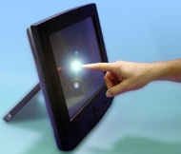
هي وحدات قادرة علي تلقي البيانات او الاوامر ، إضافة الى قدرتها على اظهار النتائج ، واكبر مثال عليها هو شاشات اللمس (Touch Screen) .

الفصل الثالث : الذاكرة والتخزين والأداء :
يتم تخزين البيانات في مواقع تسمى الذاكرة، حيث تسمح هذه الذاكرة باسترجاع البيانات المخزنة عليها .
- هناك نوعان من الذاكرة:
  - الذاكرة الرئيسية(Primary Memory)
2. الذاكرة الثانوية(Secondary Memory)
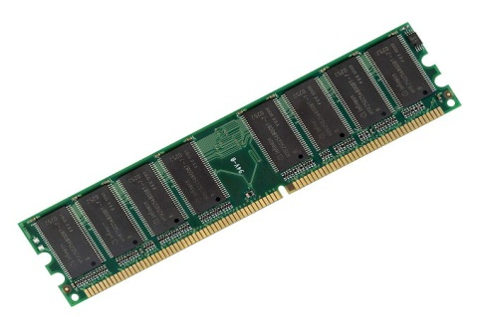
تقسم الذاكرة الرئيسية إلى الأنواع التالية:
- ذاكرة الوصول العشوائي ( (RAM) Random Access Memory) :-
- تعمل عند تشغيل الجهاز.
- تعتبر منطقة العمل الرئيسية في جهاز الحاسوب، فأي برنامج يُراد تنفيذه يجب أن يتم تحميله على ذاكرة RAM.
- ذاكرة RAM متطايرة (Volatile) لذلك ينصح بحفظ العمل أولا بأول.
- الذاكرة المتطايرة هي تلك الذاكرة التي تفقد محتوياتها بفقدان التيار الكهربائي .
- تقسم إلى مواقع (Locations)متساوية الحجم، كل من هذه المواقع يخزن تعليمة أو جزء من البيانات .
- كل موقع له عنوانه الخاص به(Location Address) .
- تقاس ذاكرة RAM بالجيجا بايت .
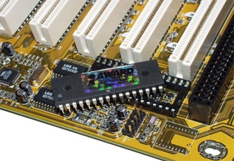
- ذاكرة القراءة فقط ((ROM) Read Only Memory) :-
- وهي ذاكرة صغيرة جدا تحتفظ بالتعليمات اللازمة للحاسوب لكي يبدأ عمله عندما يتم تشغيله ، وتسمى هذه العملية بالاستنهاض (Booting Up) .
- هي ذاكرة غير متطايرة(Non-Volatile)،أي لا تفقد محتوياتها بفقدان التيار الكهربائي، ولا يمكن الكتابة عليها من قبل الحاسب.
- هي ذاكرة ثابتة ، لا يمكن تغيير حجمها .
ماذا نقصد بعملية الاستنهاض(Booting Up)؟
لنراجع الحقائق التالية:
- المعدات لا تعمل بدون البرمجيات .
- البرمجيات حتى تعمل يجب أن تكون في الذاكرة الرئيسية RAM .
- ذاكرة RAM ذاكرة متطايرة .
- عند تشغيل الجهاز تكون ذاكرة RAM فارغة .
إذا عند تشغيل الجهاز لا يوجد برنامج موجود في الذاكرة ، وبالتالي ما الذي يشغل الجهاز؟
الجواب: إن عملية الاستنهاض Booting Up هي المسئولة عن ذلك .
الاستنهاض: هي عملية تبدأ عند تشغيل الجهاز ، حيث يتم تحفيز برنامج موجود في ذاكرة ROM ليقوم بتحميل برنامج نظام التشغيل(Windows) الموجود في الذاكرة الثانوية (القرص الصلب HardDisk) إلى الذاكرة الرئيسية RAM ، ليبدأ الجهاز عمله .
- ذاكرة الكاشي (Cache Memory) :-
- ذاكرة متطايرة ,
- تتصل بوحدة المعالجة المركزية (CPU)
- تتسم بالسرعة العالية .
- تخزن عليها البيانات والبرمجيات المستخدمة بكثرة من قبل المستخدم، بحيث توفر وقت استدعائها من الذاكرة RAM وبالتالي زيادة الإنتاجية .أي أن الهدف من ذاكرة cacheتقليص الفجوة في السرعة ما بين الذاكرة الرئيسية RAM و وحدة المعالجة المركزية CPU .
- عادة تكون هذه الذاكرة بسعة 512 كيلو بايت إلى 2 ميجابايت .
Faster Speed
Larger Capacity

- ذاكرة Flash:
- ذاكرة غير متطايرة .
- تخزن البيانات في مجموعة كتل(Blocks) .
- يتم التخزين والمسح بحركة واحدة تدعى Flash .
- غالية الثمن.
- تستخدم في تخزين نظام الإدخال/ الإخراج (BIOS) .
- BIOS عبارة عن برنامج يتم تحميله عند تشغيل الكمبيوتر للتعرف على وحدات الإدخال والإخراج المرتبطة معه .
- تستخدم ذاكرة فلاش (Flash) في الحواسيب المحمولة والطابعات ، والكاميرا الرقمية، و الهواتف المحمولة .
إن انقطاع التيار الكهربائي يؤدي إلى:
- مسح المعلومات التي لم يتم حفظها من الذاكرة الرئيسية .
- قد تُعطب بعض الملفات او البرمجيات الاخرى.
- عندما تفتح جهازك مرة أخرى، ينفذ برنامج لفحص القرص الصلب بشكل أوتوماتيكي، ويخبرك عن الأخطاء والفشل الذي يجده .
للتقليل قدر الامكان من حدوث العطب عند انقطاع التيار الكهربائي:
  - افصل الجهاز عن الكهرباء .
  - استخدم محولات طاقة لها مصفيات خاصة تمنع حدوث عطب الجهاز، حيث انها تصفي التموج في الكهرباء .
  - استخدام مزود طاقة غير منقطع (UPS)(Uninterrupted Power Supply) وهو عبارة عن بطارية احتياطية تزود الحاسوب بالطاقة اثناء انقطاع الكهرباء .

المحاضرة الرابعة
3-4-تمثيل البيانات في الذاكرة(Data Representation in the Memory)
- يتم تخزين البيانات في الحاسوب باستخدام النظام الثنائي (0,1) .
- يتم تخزين هذه الخانة الثنائية بوحدة تخزين تسمى بت Bit .
- مجموعة من 8 بت (8 Bits) تسمى بايت (Byte)، وهي عدد الوحدات الثنائية اللازمة لتمثيل رمز واحد في الحاسوب .
- البايت هو وحدة قياس الذاكرة .
- كل أربعة بت ، أو نصف بايت يدعي Nibble .
الجدول التالي يوضح بعض مقاييس الذاكرة:
البت (Bit) | 0,1(أصغر وحدة لتمثل البيانات)
البايت Byte | 8 Bit أو رمزا واحدا
الكيلوبايت Kilo Byte | 2¹⁰ بايت (1024 بايت)
الميجا بايت Mega Byte | 2²⁰ بايت (1024 كيلو بايت)
الجيجا بايت Giga Byte | 2³⁰ بايت (1024 ميجا بايت)
التيرا بايت Tira Byte | 2⁴⁰ بايت (1024 جيجا بايت)
البيتابايت PB | 2⁵⁰ بايت ( 1024 تيرا بايت)
الاكسابايت EB | 2⁶⁰ بايت (1024 بيتابايت)
الزيتابايت ZB | 2⁷⁰ بايت (1024 اكسابايت)
اليوتابايت YB | 2⁸⁰ بايت ( 1024 زيتابايت)
س1) 500 دينار أردني = ؟ ريال سعودي
الجواب:
1دينار أردني = 5 ريال سعودي
500 دينار أردني = س
1 دينار أردني X س = 500 دينار أردني X 5 ريال سعودي
س= 500 دينار أردني X 5 ريال سعودي
1دينار أردني
س=500 X 5 ريال سعودي=2500 ريال سعودي
س2) 512 بايت = ؟ كيلوبايت
الجواب:
1024 بايت = 1 كيلوبايت
512 بايت = س
1024 بايت X س = 512 بايت X 1كيلوبايت

س= 512 بـايــت X 1 كيلوبايت
1024بـايــت

س= 512 X 1 كيلوبايت =0.5 كيلوبايت
1024
س3) 256 جيجابايت = ؟ كيلوبايت
الجواب:
1 جيجابايت = 1024 X 1024 كيلوبايت
256 جيجابايت = س
1 جيجابايت X س = 256 جيجابايت X 1024 X 1024كيلوبايت
س= 256 جيجابـايــت X 1024 X 1024 كيلوبايت
1 جيجابـايــت
س= 256 X 1024 X 1024 كيلوبايت = 256 X 1024 X 1024 كيلوبايت
1

جدول حسابي يوضح العلاقة الأسية في النظام الثنائي مع القيمة
2⁰ | 1
2¹ | 2
2² | 4
2³ | 8
2⁴ | 16
2⁵ | 32
2⁶ | 64
2⁷ | 128
2⁸ | 256
2⁹ | 512
2¹⁰ | 1024
س3) 256 جيجابايت = ؟ كيلوبايت
الجواب بطريقة أخرى:
1 جيجابايت = 2²⁰ كيلوبايت
2⁸ جيجابايت = س
1 جيجابايت X س = 2⁸ جيجابايت X 2²⁰ كيلوبايت
س= 2⁸ جيجابـايــت X 2²⁰ كيلوبايت
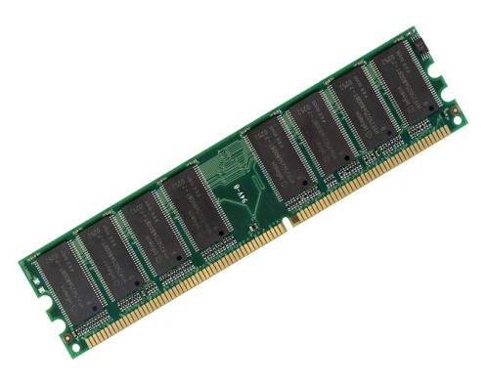
1 جيجابـايــت
س=2²⁸ كيلوبايت
تصنع ذاكرة RAM من دوائر خاصة Chips
- تجمع هذه الدوائر لتشكل بطاقات صغيرة Cards
- تثبت هذه البطاقة في اماكن خاصة على اللوحة الام
- كل بطاقة لها سعة تخزينية قد تصل إلى 2 أو 4 جيجا بايت .
- يمكن للمستخدم ان يضيف ذاكرة على حاسوبه ، بشرط ان ينتبه الى نوع الذاكرة المناسبة لجهازه وان يتاكد من طريقة التثبيت وصحتها .

3-6- الذاكرة الثانوية (Secondary Storage) :
- تستخدم لتخزين البرمجيات والملفات والبيانات بشكل دائم .
- لتنفيذ اي برنامج، او فتح اي ملف، يجب تحميل نسخة منه من الذاكرة الثانوية الى ذاكرة RAM .
- لحفظ التغييرات التي اجريت على الملف يتم تخزينه على الذاكرة الثانوية .
القرص الصلب (Hard Disk) :-
- أهم وسط تخزين نظرا لسرعة العالية وسعتة الكبيرة .
- يقع داخل وحدة النظام .
- يمكن زيادة عدد الاقراص الصلبة من الداخل والخارج (External HD)
الاقراص المرنة (Floppy Disks) :-
- تعد الاقراص المرنة وسط تخزين ممغنط ومغلف بعلبة بلاستيكية .
- صغير الحجم ، خفيف الوزن ، يمكن نقلة بسهولة ، رخيص الثمن .
- سعته التخزينية تبلغ 1.4 ميجابايت .
القرص الضوئي (المضغوط) (CD-ROM (Compact Disk – Read only Memory)) :-
- يستخدم اشعة الليزر في قراءة المعلومات .
- تصل سعتة الى 700 ميغابايت .
- يستخدم لتخزين الملفات ذات الوسائط المتعددة .
- خفيف الوزن ، ذات موثوقية عالية .
- لا يمكن الكتابة عليها او حذف البرامج منها ، الا باستخدام مشغلات خاصة .
. القرص الرقمي (DVD) Digital Versatile Disk :-
- يستخدم تقنية الاقراص الضوئية .
- سعتة التخزينية عالية جدا تصل الى 4 - 8 جيجابايت .
- يستخدم لتخزين الافلام ذات الجودة العالية .
. أقراص ZIP :-
- تشبه الاقراص المرنة في شكلها ،
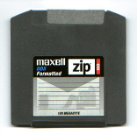
- اكبر واثقل نوعا ما من الاقراص المرنة .
- تبلغ سعتها التخزينية 100 ميجابايت او 750 ميجابايت.
. الشريط الممغنط Magnetic Tape :-
- عبارة عن شريط بلاستيكي رفيع السمك ، يغطي احد وجهيه مادة سهلة المغنطة كأسيد الحديد .
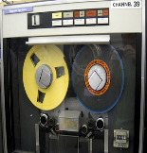
- يعد الشريط الممغنط وسطاً ذا كفاءة وموثوقية واقتصادية للاحتفاظ بنسخ احتياطية للكميات الكبيرة من البيانات .
- يؤخذ عليه طريقة الوصول التتابعية للبيانات المخزنة .
البطاقة الذكية (Smart Cards):-
- لها نفس حجم وشكل بطاقة الائتمان .
- تحتوي على دائرة حاسوب فيها ذاكرة ومعالج وموقع تخزين دائم .
يمكن استرجاع البيانات المخزنة فيها ، كما يمكن التعديل على البيانات فيها .
USP Flash Drives :-
- صغيرة الحجم ، يمكن وضعها في الجيب .
- تستخدم لحفظ ونقل البيانات بكميات كبيرة .
- يوجد لها عدة سعات 8GB-1GB
- يتم تمثيل وتخزين البيانات في الذاكرة الثانوية بالنظام الثنائي (1,0).
- يتم ضم مجموعات كبيرة من البيانات الثنائية فيما يسمى بالملفات (Files).
- يتم انشاء هذه الملفات باستخدام برامج خاصة (مثل برامج مايكروسوفت اوفيس).
- توجد هذه الملفات بصورة مستقلة عن البرامج التي انشاتها.
- يتم تمييز الملفات الى انواع باستخدام امتداد للملف يتم تحديده بواسطة البرنامج الذي انشاه.
- الامتداد Doc لملف word، MP3 لملفات الصوت ، Gif لملفات الصور.
العمليات التي تخضع لها الملفات هي:
- صناعة الملف وتسميته وحفظه(Create, Name, and Save)
- نسخ الملف وتحريكه و حذفه (Copy , Move and Delete)
- استرجاع المعلومات من الملف وتحديثها(Retrieve and Update)
- عرض الملف على الشاشة وطباعته (Display and Print)
- تنفيذ الملف(Execute)
- تحميل الملف من القرص للذاكرة الرئيسة لإمكانية نسخة من قبل الاخرين .
- تصدير الملف من البرامج الذي تعمل عليها الى برنامج اخر .
- ضغط الملف بحيث يخزن دون فرغات وبالتالي تصغير حجمة .
- حماية الملف من عبث الاخرين او الوصول غير المخول او الفيروسات .
نقصد باداء الحاسوب سرعة إنجاز CPU للتعليمات او العمل المطلوب ، حيث تتحدد هذه السرعة بعدة عوامل منها :
- سرعة ساعة الحاسوب (Clock Speed) ، حيث تقاس سرعة الحاسوب بالجيجاهيرتز .
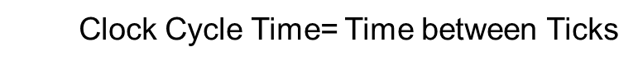
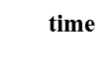

time
Clock Tick
Clock Cycle

- Computer speed(Hertz) | - Clock Cycle Time(Seconds)
- 1 | - 1
- 2 | - 1/2
- 4 | - 1/4
- 100 | - 1/100
- 1000=1KHz | - 1/1000
- 1000000=1MHz | - 1/1000000
- 1000000000=1GHZ | - 1/1000000000
- 240000000=2.4GHz | - 1/2400000000
- سعة الذاكرة الرئيسية وسرعتها ( RAM , Cache )
- سرعة القرص الصلب (Hard Disk Speed)
- سرعة النواقل (Bus Speed)، حيث تقسم النواقل إلى ثلاثة أنواع:
- ناقل العناوين(Address Bus)
- ناقل البيانات(Data Bus)
- ناقل التحكم (Control Bus)
- وجود بطاقة الرسوم(Graphic Acceleration)
- عدد البرامج المشتغله في نفس الوقت

المحاضرة الخامسة
متابعة الفصل الرابع : البرمجيات :
4-3- تطوير النظم ((System Development
يقصد بتطوير النظام عملية تحويل نظام يدوي إلى نظام محوسب ، مثل تحويل نظام الرواتب او المالية اليدوي الى نظام حاسوبي ، حيث تمر عملية تطوير النظام بعدة مراحل تسمى دورة حياة النظام System Life Cycle
مراحل دورة حياة النظام :
- مرحلة التحليل : في هذه المرحلة يتم التعرف على النظام الحالي وتشخيص المشاكل التي يعاني منها بالاضافة الى التعرف على متطلبات النظام الجديد .
- مرحلة دراسة الجدوى : في هذه المرحلة يتم دراسة الجدوى الاقتصادية والفنية والتشغيلية وجدولة وقت تطوير النظام ، وتعد هذه المرحلة ذات اهمية بالغة في اتخاذ القرار بتطوير النظام ام لا .
- مرحلة التصميم : في هذه المرحلة يتم اعداد التصاميم المنطقية Logical Design للنظام .
- مرحلة التطبيق :- يتم انجاز عدة مهام هي:
4-1- برمجة النظام .
4-2- اختبار النظام : حيث يتم اختبار النظام للتأكد من خلوه من الاخطاء والمشاكل، ويمكن استخدام اكثر من طريقة للاختبار، كأن تستخدم طريقة الاختبار ألفا ، أو بيتا)
4-3- تدريب المستخدمين على النظام الجديد .
4-4- تنصيب النظام وتشغيله وتسليمه للمستخدمين .
- صيانة ومراقبة النظام . لإدامة عمل النظام
ما الفرق بين اختبار ألفا واختبار بيتا؟
- اختبار ألفا : هو قيام مجموعة من الزملاء في الشركة الذين لم يشاركوا في الإنتاج الفعلي، أن يختبروا البرمجية في المنزل.
- اختبار بيتا :هو اختبار البرمجية خارج الشركة في مجموعة متنوعة من الأنظمة من قبل أشخاص محددين.
4-4- تعدد الوسائط Multimedia
- تعدد الوسائط هو استخدام النص والصوت والصورة والحركة والفيديو في البرمجية .
- تستخدم هذه الطريقة في العرض والتعليم والتدريب والألعاب والاغراض التجارية .
- اصبح استخدام هذه الطريقة منتشر بشكل واسع والسبب يعود الى الزيادة الهائلة في سرعة الحواسيب .
الفصل الخامس:
تراسل البيانات وشبكات الحاسوب
Data Communication and Networks
5-1- مجتمع المعلومات The Information Society
يتصف عصرنا الحالي بعدة صفات منها :-
- عصر المعلوماتية .
- عصر تكنولوجيا المعلومات .
- عصر ثورة الاتصالات .
- القرية الصغيرة .
وذلك نتيجة التطور الهائل في صناعة تكنولوجيا المعلومات والاتصالات الذي أدى الى ايجاد ما يسمى بمجتمع المعلوماتية .
- ما المقصود بمجتمع المعلوماتية ؟
- ما أهم مميزات هذا المجتمع ؟
- ما هي المآخذ الرئيسية على مجتمع المعلوماتية ؟
مجتمع المعلوماتThe Information Society :-
هو ذلك المجتمع الذي يعتمد على تقنية المعلومات في وصوله للمعلومات ، وقراءة الاخبار، وإرسال الرسائل، والتسوق، وتسجيل المواعيد، وعقد الصفقات ، والتجارة ....الخ .
مميزات مجتمع المعلومات :-
- التعليم الالكتروني .
- التجارة الكترونية.
- الحكومة الالكترونية .
- العمل عن بعد .
- البريد الالكتروني .
- التواصل مع الاخرين بسرعة عالية وكلفة قليلة .
- النشر الالكتروني .
مآخذ مجتمع المعلوماتية:
  - تقليل الاحتكاك الاجتماعي .
  - الحاجه الى خبرات معينه .
  - الحاجه الى مهارات عقلية وذهنية كبيرة .
تراسل البيانات Data Communication :
- عبارة عن توزيع البيانات بين نقطتين أو اكثر.
- هي عملية ارسال واستقبال البيانات والمعلومات مابين طرفيين ، الأول يسمى مرسل (Sender) والثاني يسمى مستقبل (Receiver).
شبكة الحاسوب : Computer Network
- هي نظام لربط جهازين أو أكثر باستخدام إحدى تقنيات نظم الاتصالات من أجل تبادل المعلومات والموارد والبيانات بينها ، وكذلك تسمح بالتواصل المباشر بين المستخدمين.
- مهما كان شكل البيانات المنقولة (نص، أو صورة ،أو صوت ، أو فيديو) ،فإنه يتم نقلها على شكل (0,1) وذلك بعد تحويلها من شكلها الاصلي عن طريق (شيفرة ASCII).
إستخدام شبكة الحواسيب في العمل يدعى بالعمل الجماعي المحوسب Workgroup Computing وهو يؤدي إلى:
- المشاركة بالمعدات .
- المشاركة بالبرمجيات .
- المشاركة بالبيانات .
- الاتصال(المستخدمين ببعضهم البعض) .
- تقديم الخدمات للعملاء بسرعة ،و سهولة ، وبأقل تكلفة .
- إرسال الرسائل القصيرة .
- الاتصالات الصوتية والفاكسات ، وعقد المؤتمرات الفيديوية.
- تسعى الحكومات والمنظمات الخاصة في ظل وجود الشبكات والتطور الهائل في تكنولوجيا المعلومات الى تطوير عملية تراسل البيانات بحيث يمكن تبادلها بأشكالها المختلفة بسرعة ودقة .
- بالاضافة الى ذلك فقد اوجدت بعض الحكومات في دولها ما يسمى بالحكومة الالكترونية (E-government) التي تمكن المواطن من انجاز معاملاته من خلال الانترنت .
- أدى التنافس الحاد بين شركات الاتصالات الى انخفاض كلفة الاتصال على المستخدم بالاضافة الى زيادة الخدمات المقدمة وتحسين نوعيتها .
- بعض الشركات اصبحت تقدم عروضا مجانية على خدمة الانترنت حتى ان كلفة الهاتف قد تصبح منخفضة ايضا عند استخدامه في الاتصال عبر الانترنت .
الشبكة المحلية LAN ( Local Area Network):
مجموعة من الحواسيب مرتبطة مع بعضها البعض عن طريق خطوط اتصال بحيث تغطي منطقة محدودة مثل مكتب أو مبنى أو مجموعة مباني .
تقسم الشبكة المحلية ( LAN ) إلى نوعان:
النوع الأول :شبكة خادم بعملاء (Client Server Network) :-
تتميز هذه الشبكة بوجود حاسوب مميز الخادم (Server) يقدم الخدمات الشبكية الى حواسيب اخرى للعملاء (Clients) مرتبطة معه.
انواع الخوادم (Servers) :
1- خادم الملفات (File Server) : يستخدم في تخزين البرامج وملفات البيانات المشتركة على قرص صلب سعته عالية وسرعته كبيرة ، وتسمى عملية تحميل الملفات من الخادم الى الحاسوب الطرفي بـ(Downloading) وعملية الايداع الى الخادم بـ(Uploading) .
2- خادم الطباعة (Print Server) : الذي يتحكم بالطباعة المشتركة بين محطات العمل في الشبكة .
3- خادم الاتصالات (Communication Server) : يقوم بالسماح لمستخدمي الشبكة بالاتصال مع الحواسيب خارج نطاق الشبكة عبر فتحات متسلسلة ووحدات مودم عالية السرعة .
4- خادم الويب (Web Server): الذي يخزن عليه موقع الويب الخاص بالمنشأة .
5-خادم البريد(Mail Server) : وهو خاص بالبريد الإلكتروني
الخادم المتخصص (Dedicated Server) :
إذا تم تحديد جهاز خادم واحد لوظيفة واحدة ،كأن يكون خادم ويب فقط ، يطلق عليه إسم الخادم المتخصص.ولا يكون خادما متخصصا اذا تم استخدام الخادم لاكثر من عمل.
النوع الثاني شبكة نظير لنظير (Peer to Peer Network) :-
- في هذا النوع من الشبكات تكون جميع الاجهزة متساوية ومتكافئة .
- بإمكان اي جهاز في الشبكة أن يكون خادمأً او عميلاً في نفس الوقت .
- لا يوجد جهاز مميز عن الاجهزة الاخرى في الشبكة .
- تعد هذه الشبكة اقل كلفة من شبكة الخادم والمستفيد .
- تستخدم هذه الشبكة في الاعمال البسيطة .
الشبكة الموسعة WAN ( Wide Area Network):
- تربط حواسيب منتشره في منطقة جغرافية واسعة كالمدن والدول وحتى القارات .
- ترتبط هذه الحواسيب عن طريق خطوط الهاتف والاقمار الصناعية.
- تستعمل شبكة الهاتف المبدّله (PSTN) للاتصال ببعضها عبر مسافات بعيدة .
- من امثلة الشبكات الموسعة ATM الخاص بالبنوك والتي تمكن من الوصول الى رصيدك من اماكن متباعدة في العالم .
المحاضرة السابعة
متابعة الفصل الخامس:
تراسل البيانات وشبكات الحاسوب
Data Communication and Network
كيف تنتقل الرسالة من مكان إلى آخر في الشبكة الموزعة !!؟
  - تجزيء الرسالة إلى شرائح .
  - ترقيم الشرائح .
  - ارسال كل شريحة عبر ممر معين .
  - تجميعها عند وصولها للمستقبل .
  - ترتيبها حسب الرقم .
  - ازالة الرقم والدمج .
تستخدم الشبكات الموسعة أجهزة خاصة منها:
- الموزع(HUB):
- عندما تصل الشريحة ، يوزعها على جميع الحواسيب المتصلة معه .
2. المحول(Switcher):
- يحول الشريحة إلى الحاسوب المطلوب فقط .
- الموجه(Routers):
- يوجه الشريحة عبر الممر المناسب حتى تصل للطرف الآخر، ويستخدم في الانترنت والشبكات الكبيرة جدا .
- البوابة (Gateway):
- يستخدم لربط شبكتين محليتين مختلفتين في الشكل أو نظام التشغيل المستخدم في كل منها.
- الجسر(Bridge):
- يستخدم لربط شبكتين محليتين متشابهتين
- المضخمات (Repeaters):
- تستخدم في تقوية الموجات والاشارات ،لانها تضعف عبر المسافات الطويلة.
- المجمعات(Multipliers):
- تستخدم في تجميع عدة رسائل من عدة طرفيات ونقلها عبر كيبل واحد سريع جدا للطرف الآخر.
هناك ثلاثة أشكال (تصاميم) رئيسية للشبكات ، هي:
  - شبكة النجمة(Star Network).
  - شبكة الحلقة (Ring Network).
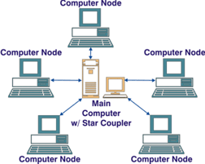
  - شبكة الناقل(Bus Network).
  - شبكة النجمة(Star Network).
- تتكون شبكة النجمة من عدد من الحواسيب تتصل مع حاسوب مركزي على شكل نجمة .
- يمكن ان يحل الموزع (Hub) محل الحاسوب المركزي حين ان له عدة قوابس يتم بواسطتها الربط مع الحواسيب الاخرى.
- تتميز هذه الشبكة بمركزية التحكم .
- عملية نقل البيانات داخل هذه الشبكة تكون بطيئة وذلك لان عملية النقل تتم عن طريق الجهاز المركزي
- اذا حدث عطل في الجهاز المركزي فإن ذلك سيؤدي الى تعطيل الشبكة .
- تستخدم هذه الشبكة بكثرة في شبكات المحلية (الخادم والمستفيد Client Server Network)
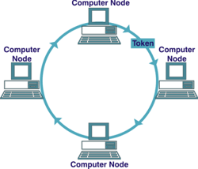
- تستخدم هذه الشبكات في المنشأت التي يكون لها افرع متصلة مع الفرع الرئيسي مثل البنوك .
- شبكة الحلقة (Ring Network).
- تتكون شبكة الحلقة من عدة حواسيب كل منها متصل بالآخر مباشرة بحيث لا يوجد جهاز مركزي .
- تأخذ الحواسيب في هذه الشبكة شكل الحلقة أو دائرة .
- تعد الشبكة الحلقية ذات موثوقية أكبر نوعاَ ما من الشبكة النجمية وذلك لعدم حاجتها الى تحكم مركزي
- تعد الشبكة الحلقية أكثلا مناعة َالفشل والتعطيل ، حيث انه اذا تعطل جهاز في الشبكة فإن ذلك لا يسبب تعطل الشبكة ككل
- يمكن تراسل البيانات داخل الشبكة الحلقية باتجاهين (مع وضد عقارب الساعة ) مما يزيد في سرعة نقل البيانات .
- تعد الشبكة الحلقية اغلى ثمن من الشبكة النجمية .
- تستخدم هذه الشبكة بكثرة في الشبكات المحلية (نظير لنظير Network Peer To Peer)
- تستخدم هذه الشبكة في المنشأت التي لا تحتاج الى تحكم مركزي لفروعها.
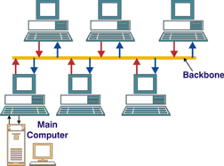
3. شبكة الناقل(Bus Network).
- تستخدم شبكة الناقل كيبلاً (ناقلاً) واحداً يمر بين جميع الأجهز المرتبطة بالشبكة .
- تحتاج شبكة الناقل الى عدد قليل من الاسلاك .
- تعد شبكة الناقل أقل كلفة من الشبكة النجمية .
- تستخدم هذه الشبكة بكثرة في الشبكات المحلية (نظير لنظير أو ”الخادم والعميل“)
5-5- معدات تراسل البيانات Data Communication Hardware
المودم ( Modem).
هو عبارة عن وحدة ربط تستخدم في ارسال واستقبال البيانات عبر خطوط الهاتف .
- تستخدم شبكات الحاسوب اشارات رقمية (Digital Signals)وهي اشارة (1.0) التي تتكون من الصور والاصوات والرسائل والفيديو.
- تستخدم خطوط الهاتف اشارات تناظرية (ِAnalog Signals)وهي عبارة عن اصوات المستخدمين.
- لذلك يستخدم المودم في تحويل الاشارات الرقمية الى اشارات تماثلية ليتم نقلها عبر خطوط الهاتف الى الطرف الاخر .
- تقاس سرعة المودم بالباود (Baud) وهي سرعة ارسال واستقبال البيانات بشكل متسلسل .
- الباود (Baud) هو عدد البتات بالثانية الواحدة التي يمكن ارسالها او تلقيها ويبلغ معدل الباود 56 كيلوبت بالثانية .
انواع المودم (Modem)
1- الفاكس مودم (Fax Modem) :
- يقوم هذا المودم بتحويل الاشارات الرقمية الى اشارات تناظرية ، بالاضافة الى ذلك فإنة يقوم بارسال الصور والوثائق عن طريق خطوط الهاتف الى اماكن مختلفة .
1- المودم الذكي ( Intelligent modem):
- يقوم هذا المودم بتحويل الاشارات الرقمية الى اشارات تناظرية ، بالاضافة الى امكانية نقل الاصوات والبيانات بشكل اوتوماتيكي عبر خطوط الهاتف ، فهو يرد على المكالمات القادمة كما يقوم بفحص واختيار خطوط النقل المناسبة.
2- الخطوط المستأجرة (Leased Line) :
- تؤمن الخطوط المستأجرة بين موقعين ، اتصالا دائما للاجهزة في شبكة لنقل كميات كبيرة من البيانات .
- تخصص هذه الخطوط للمستخدمين المستأجرين فقط.
- يدفع المستخدم اجراء ثابتاً مهما كان مقدار استعماله كبيرا او صغيرا .
- تحتاج الخطوط المستأجرة الى جهاز خاص شبيه بجهاز المودم يدعى (CSU/DSU) يقع تركيزه عند نهاية كل خط.

الشبكة الرقمية للخدمات المتكاملة (ISDN):
- يستخدم هذا النظام لنقل الاشارات الرقمية بدلاً من الاشارات التناظرية ، ولا داعي لوجود جهاز المودم لتحويل البيانات من الصيغة الرقمية الى الصيغة التناظرية وبالعكس .
- وصفت هذه التقنية بالمتكاملة لأنها تؤمن نقل كل انواع البيانات من نص وصوت وصورة وفيديو .
- توفر هذه التقنية سرعة نقل تصل الى 128 كيلوبت في الثانية ، ولكن بسعر اعلى .
3- خط المشترك الرقمي غير المتماثل (ADSL).
- تستخدم تقنية (ADSL) كبديل لتقنية (ISDN) للاتصال شبه الدائم بالانترنت عبر خطوط الهاتف العادية دون شغله ارسالاً واستقبالاً .
- توصف هذه الخطوط بغير المتماثلة (Asymmetric) لان سرعة الاستقبال او التحميل أعلى بكثير من سرعة الارسال حيث يمكن ان تصل سرعة التحميل الى 9 ميجابت بالثانية .
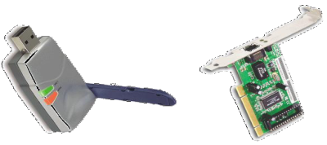
4- بطاقة الشبكة (NIC) .
- هي لوحة الكترونية تثبت داخل الجهاز على اللوحة الام في ثقوب التوسع .
- تستخدم هذه البطاقة في نقل البيانات بين الاجهزة في الشبكة المحلية وهي تنفذ البروتوكولات المستخدمة في الشبكة .
5- وسط النقل (Transmission Media).
الأوساط السلكية (Wired Media).
- الاسلاك المجدولة (Twisted Pairs): وهي اسلاك الهاتف وتحتاج الى مودم .
- الاسلاك المحورية (Coaxial Cable) :وهي تشبه كيبل الموجه الخاص بالتلفاز وتحتاج الى بطاقة الشبكة .
- الالياف الضوئية (Fiber Optic): أنبوب زجاجي رفيع يتم نقل البيانات فيه بسرعة الضوء ، ويستخدم في الشبكات الموسعة (WAN) .
الاوساط اللاسلكية (Wireless Media) .
- موجات الراديو : تحتاج هذه الموجات الى اجهزة مرسلة ومستقبلة ، من الامثلة عليها (المذياع، هاتف الشرطة الاسلكي ).
- موجات الميكروويف : هي عبارة عن موجات مستقيمة تحتاج الى محطات خاصة لاستقبالها واعادة توجيهها من الامثلة عليها (الجولات ).
- الاقمار الصناعية : تستخدم موجات الميكروويف والاقمار الصناعية تدور حول الارض في مسارات معينة لنقل البيانات بين الشبكات الموسعة ، من الامثلة عليها (Nielsat) .

5-6- بروتوكولات الشبكة Protocols
هي مجموعة من القواعد والاجراءات والقوانين المستخدمة لبناء وصيانة وتوجية النقل بين الاجهزة في الشبكات ، وهي تحدد عدد الاجهزة المتصلة بالشبكة وكيفية تجميع البيانات للنقل واستقبال الاشارات وكيفية معالجة الاخطاء .
TCP/IP
UDP
HTTP
FTP
5-7- الانترنت The Internet
هناك عدة تعاريف وردت في خصوص الانترنت منها .
- يعد الانترنت اكبر شبكة حواسيب موسعة تغطي جميع انحاء العالم تصل بين حواسيب شخصية وشبكات محلية وشبكات موسعة .
- الانترنت شبكة الشبكات (Net of Net).
- يستطيع اي شخص ان يصبح عضوا في هذه الشبكة من منزله او مكتبه ، ويستطيع حينها الوصول الى قدر هائل من المعلومات .
5-8- تطور الانترنت Internet Development
- اول اتصال بين حاسوبين تم في امريكا (Arpanet) في بداية الثمنينات.
- في التسعينات اصبح بالامكان الوصول الى المعلومات المخزنة في الاجهزة البعيدة وذلك حسب الارتباط التشعبي .
- بعد ذلك اصبح بالامكان نقل الصور والاصوات والفيديو عبر خدمة الشبكة العنكبوتية العالمية (World Wide Web) ” WWW“
5-9- خدمات الانترنت Internet Services
محركات البحث (Search Engines).
- برامج تساعدك في الحصول على المعلومات التي تريدها في ثوان وهناك العديد منها وكل محرك يستخدم طريقة خاصة في البحث ، ومن اشهرها (Google).
البريد الالكتروني (E-mail).
- برنامج يمكنك من ارسال واستقبال الرسائل عبر الانترنت ، بسرعة هائلة وكلفة قليلة .

5-10-الانترانت Intranet ؟
- هي عبارة عن شبكة داخلية تستخدم في المؤسسات الكبيرة حيث يكون اعضاؤها من داخل الشركة فقط.
- تستخدم هذه الشبكة تقنية الانترنت لاظهار المعلومات وتبدو وتتصرف كالانترنت تماما .
- تمكنك من مشاركة المعلومات وموارد الشركة بين الموظفين .
- موظفوا الشركة فقط هم المخولون بالوصول الى الانترانت .
- مثال عليها الشبكة الداخلية للجامعة.
5-11-الإكسترانت Extranet
- هي امتداد لشبكة الانترانت الخاصة بمؤسسة معينة ، بحيث يكون اعضائها من داخل الشبكة بالاضافة الى مجموعة اعضاء محددين من خارج الشبكة .
- يستطيع الزبائن والموردين من خارج الشركة الوصول الى هذه الشبكة .
- مثال عليها انتساب بعض الطلبة من خارج جامعة الملك فيصل بموقع الجامعة .
5-12-جدران النار Firewalls
- نظام امني لمنع المستخدمين الخارجيين غير المرخصين من الوصول الى النظام وخصوصا في الحواسيب المتصلة باللانترنت بشكل دائم .
- قد تكون الحواجز النارية عبارة عن برمجيات فقط تعمل على خوادم ، والبعض الاخر يكون عبارة عن برمجيات تعمل على اجهزة متخصصة .
المحاضرة الثامنة
ترتيب وسائط التخزين من الاعلى وحتى الاقل سعه للتخزين
- الشريط الممغنط
- القرص الصلب
- الفلاش ميموري usb flash
- القرص الرقمي DVD
- اقراص ZIP
- القرص الضوئي CD
- القرص المرنflooby disk

ميزات البريدالإلكتروني مقارنة بالبريد الحلزوني (التقليدي)
- قليلة التكاليف
- إرسال الرسالة يكون فوريا
- تبادل قوائم المراسلات والعناوين ، تمرير الرسالة إلى أشخاص آخرين
- يمكنك إرسال الرسالة الواحدة لعدة أشخاص مرة واحدة
- سهولة الرد على الرسالة
- قد تحتوي الرسالة على أي شكل من البيانات
- تحرير الرسالة وتحديثها وإعادة إرسالها
سيئات البريدالإلكتروني
- لا يمكنك إرسال أدوات ملموسة (طرد)
- قد يحتوي على فيروسات تضر بالحاسوب
- كثرة الرسائل وما يترتب على ذلك من أعباء تنظيمها وحفظها والرد عليها
- إستلام رسائل غير مرغوب فيها (Junk Mail)
- إنعدام الخصوصية
الفصل السادس:
الحاسوب في حياتنا اليومية
Computers in Everyday Life
الفصل السادس:الحاسوب في حياتنا اليومية
- دخل الحاسوب في جميع ميادين الحياة، وأصبح وجوده جزءا لا يتجزأ من حياتنا اليومية، لا نستطيع الاستغناء عنه، بسبب ارتباطه الوثيق بمعظم إن لم يكن كل أمور حياتنا من إنجاز معاملات ، أو أعمال أو دراسة ،أو ترفيه...الخ
- أصبح لزاما علينا أن نصنف استخدامات هذا الجهاز، وكيفية توظيفه بالشكل الأمثل لكي نحصل على أفضل النتائج
- كما يجب علينا أن نعرف اثر هذا الجهاز على حياتنا سلبا وإيجابا، ومتى يكون الإنسان أفضل من الحاسوب أو العكس
- دخل الحاسوب في مختلف ميادين العمل، وبالتالي تختلف أنظمة الحواسيب باختلاف طبيعة العمل(صناعي، طبي، حكومي)
- اختلاف أنظمة الحاسوب ، يتبعه اختلاف في :
- المعدات : من حواسيب مواصفات عالية، إلى طرفيات تعدد الوسائط ، وجود خادم،أوطابعة عالية المواصفات، شبكة حواسيب، وماسحات ضوئية، وقارئ شيفرة عاموديه ، ومودم، أو خادم خاص بالانترنت، وشاشات حساسة للمس..الخ
- البرمجيات:من معالجات النصوص، الجداول الالكترونية ، قواعد البيانات، وبرامج رسم ، برامج عرض، برامج اتصالات وانترنت ، برامج المحاسبة والمالية والإحصاء، برامج المواعيد، برامج دعم القرار وإدارة المشاريع .. الخ
6-1- الحاسوب في العمل
يستخدم الحاسوب في العمل من اجل:
- تعويض النقص بالايدي العاملة، مثل مراقبة المخزون آليا
- ارسال واستقبال الرسائل الالكترونية
- التعامل مع الحسابات التي تتسم بالتكرار والدقة
- استخدام الحاسوب في المجالات الطبية
- تصميم منتجات ذات مواصفات عالية
- البيع والشراء عبر الإنترنت
6-2- الفرق بين الحاسوب والإنسان
المجالات التي يكون فيها الحاسوب افضل من العنصر البشري:
  - السرعة في انجاز المهام ، مثل فرز قائمة الاسماء ضمن ترتيب معين
  - الدقة، في العمليات الحسابية تتم بدقة متناهية
  - في المهام ذات الطابع المتكرر
  - تزويد خدمة على مدار الساعة
  - المجالات الخطيرة ، مثل التجارب الكيميائية
  - المهام البسيطة التي يمكن اتمتتها ، مثل التلفون الالي
  - تخزين كميات هائلة من المعلومات في مساحة صغيرة جدا
  - يستخدم في دمج البيانات التي تاتي من مصادر مختلفة، وتخزينها واسترجاعها عند الحاجة اليها
المجالات التي يكون فيها العنصر البشري أفضل من الحاسوب:
  - المهام التي تحتاج إلى إبداع وتخيل وتفكير
  - المهام التي لا يمكن أن تؤدى من خلال التعليمات
  - المهام التي لا تتكرر
  - المهام التي تحتاج إلى المشاعر الإنسانية
  - المشاكل الصحية
  - الخدمات المصرفية
مع ازدياد استخدام الحاسوب ،وتأثيره على نمط حياة الإنسان ظهرت التساؤلات التالية:
هل ستدمر أو ستخلق التكنولوجيا وظائف أكثر؟
هل سيعد الإنسان للتكيف مع التغييرات التي ستحدث في عمله؟
هل ستوسع التكنولوجيا الحديثة (بسبب كلفتها وتعقيدها) الهوة بين المجتمعات المتقدمة والنامية؟
كان الرأي النهائي في نشرة للاتحاد الأوروبي“ان الثقافة الحاسوبية متطلبا رئيسيا مثل المهارات العادية كالقراءة والكتابة والحساب، وذلك لتمكين الأشخاص من التنافس في سوق العمل ، والمشاركة الفعالة في الحياة“
6-3- نتائج استخدام الحاسوب
أدى ظهور الحواسيب الى:
  - الغاء التكرار في المهام
  - زيادة الكفاءة والموثوقية في معالجة البيانات بشكل كبير
  - ظهور فرص عمل جديدة لم تكن موجودة في السابق
  - الحصول على كميات هائلة من المعلومات عبر الانترنت والمستخدم جالس في مكانه
  - تادية الكثير من مهام الحياة بسهولة وسرعة هائلة ومن خلال المنزل مثل البيع والشراء واتمام الحجوزات وارسال الرسائل
  - انتشار ظاهرة العمل من المنزل
  - عقد المؤتمرات عن بعد
  - استغناء التجار عن اقتناء عدة متاجر لامكانية البيع عبر الانترنت
  - التطور الهائل في مختلف المعدات والتقنيات والاجهزة
  - اختلاف مقاييس الحياة عن السابق نحو الاعلى
من المآخذ على استخدام الحاسوب:
- تقليل فرص العمل، عندما يحل محل اشخاص
- يقلل من احتكاك الناس ببعضهم البعض
- يحتاج الى مهارات وتدريب من نوع خاص
- الاعطال التي قد تحدث
- تحتاج بعض انظمة الحواسيب الى ان يقوم باعدادها وصيانتها موظفون مدربون
6-4- برامج الحاسوب في المؤسسات
لإدارة أعمال الشركات والمؤسسات تستخدم برامج حاسوب مصممة خصيصا لهذا الغرض مثل:
    - أنظمة المعلومات الإدارية (Management of Information systems(MIS)): تزود المدير بالمعلومات التي يحتاجها من جميع الأقسام لمساعدته في اتخاذ القرارات الروتينية المتعلقة بالمؤسسة
    - أنظمة دعم القرارات(Decision Support Systems (DSS)): تساعد المديرين العامين على صنع القرار للمشكلات التي تواجههم.
تتميز هذه الأنظمة :
        - بمرونة عالية
        - مقدرة عالية على التكيف مع المشكلة
        - سرعة الاستجابة في تقديم الحلول الفعالة بكفاءة عالية
- تستعمل برامج الحاسوب في شركات التامين
- تستعمل برامج الحاسوب في المؤسسات المالية
- تستعمل برامج الحاسوب كبرامج داعمة لحجوزات الفنادق والطيران
6-5- الحاسوب في الهيئات الحكومية
يمكن تحسين أداء مؤسسات الدولة الحكومية من خلال استخدام الحواسيب، حيث أنها:
- تخزن كميات كبيرة من البيانات
- تسهل عمليتي البحث والفرز
- استخدام هذه البيانات المخزنة في إجراء البحوث التسويقية ، والمسوحات الاجتماعية والإحصائية( إحصاءات السكان)
- جمع الإيرادات
- تسجيل المركبات ، من خلال الاحتفاظ بسجلات عن كل شخص يملك رخصة قيادة ،ولكل مركبة
- التصويت الالكتروني
6-6- الحاسوب في المستشفيات ومراكز العناية الصحية
تستخدم الحواسيب في المستشفيات ومراكز العناية الصحية للأغراض التالية:
- تخزين سجلات المرضى واستخراجها والبحث عنها. والربط بين الانظمة في المستشفيات والمراكز الطبية والمشاركة في السجلات وبالتالي زيادة الاهتمام بالمرضى والحصول على أي معلومات بسرعة
- تحديد المواعيد ومراقبة غرف العناية الفائقة
- تعتبر مصدرا للمعلومات للاطباء انفسهم ، مثل الحصول على تفاصيل عمليات جراحية معقدة نشرها اطباء اكثر خبرة،وتوفر قواعد بيانات الادوية والتطورات الطبية بما يساعد على ابقاء الطبيب مطلعا على التطورات العالمية
- تحليل كميات كبيرة من البيانات البيولوجية للمساعدة في الابحاث
المحاضرة التاسعة
متابعة الفصل السادس:
الحاسوب في حياتنا اليومية
Computers in Everyday Life
6-7- الحاسوب في التعليم
يستخدم الحاسوب في الجامعات والكليات والمدارس بهدف :
  - التعليم ، يستخدم الحاسوب كوسيلة تعليمية في الغرف الصفية باستخدام الوسائط المتعددة
  - التدريب والتوجيه
  - الإدارة والتسجيل، حيث :
    - يتم جدولة مواعيد الحصص الدراسية
    - كتابة تفاصيل الموظفين وتخصصاتهم
    - تعقب الحضور وعدده
تستخدم المعدات والبرمجيات المناسبة لأداء هذه المهام، ويكون لشبكة الحاسوب المحلية دور كبير في ربط أعمال المدرسة مع بعضها لبعض
من استخدامات الحاسوب في التعليم:
  - التدريب المعتمد على الحاسوب(Computer Based Training(CBT)): وهو تدريب عدد من الأشخاص على مجموعة متنوعة وعريضة من المواضيع، وعادة تكون هذه البرمجيات على قرص مدمج أو DVD
من حسنات التدريب المعتمد على الحاسوب(CBT):
  - التعلم يتم بدون حضور محاضرات
  - التعلم في أي وقت وفي أي فترة زمنية
  - يوفر أسلوبا مرنا في التدريب يتوافق مع القدرات الاستيعابية
  - عملي وذو تكلفة قليلة
  - اذا برزت بعض المصاعب يمكن تكرار الدرس قدر ما يشاء المستخدم دون ان يضجر الحاسوب او يغضب

من سيئات التدريب المعتمد على الحاسوب(CBT):
  - عدم إمكانية تفاعل الطلبة مع بعضهم البعض
  - عدم وجود مدرس لتقديم النصائح
  - حدوث مشاكل في الأجهزة
  - غياب التشجيع لمواصلة التدريب
6-8- العمل عن بعد
- يتيح العمل عن بعد Teleworking أوالمواصلات عن بعد Telecommuting للاشخاص العمل من المنزل عبر حاسوب مربوط بمكتبه في الشركة. ويمكن الاتصال بالمكتب عبر الهاتف او الفاكس او الانترنت
من ميزات العمل عن بعد:
  - تخفيض وقت المواصلات
  - المرونة في اوقات العمل
  - القدرة على التركيز على اداء مهمة واحدة
  - تخفيض متطلبات الشركة من حيث المساحة، فلا حاجة لتوافر مكتب له
  - يستطيع صاحب العمل توظيف أشخاص من مناطق جغرافية متعددة
من مساوئ العمل عن بعد:
- الالهاءات في المنزل كثيرة جدا(مندوب مبيعات، جابي الكهرباء، اصدقاء)
- الضغط لمحاولة اللحاق بالزملاء الذين يعملون في المكتب
- قد يشعر الفرد بالانعزال عن زملائه، مما يقلل من فرص نجاح فريق العمل
6-9- التجارة الالكترونية
- التجارة الالكترونية (E-commerce): تعني البيع والشراء عن طريق الانترنت،حيث يطلب منك معلوماتك الشخصية ، ودفع ثمن البضاعة قبل استخدامها باستخدام بطاقة الائتمان.
- تقدم بعض المحلات التجارية خدمة التبضع لأسبوع، حيث يتم انتقاء البضائع عبر موقع المحل التجاري ويقوم عامل بتسليمها إلى باب منزلك.
- ظهر مفهوم المزاد العلني، حيث تعرض البضائع في غرفة المزاد العلني لتباع في وقت وتاريخ محددين، تباع لأعلى سعر. والشخص الذي رسا عليه المزاد يكون ملزما بالشراء

من حسنات التجارة الالكترونية:
  - الخدمة متوفرة 24 ساعة في اليوم،و 7 أيام في الأسبوع
  - توفير الوقت في استلام البضاعة، مثل تنزيل (Downloading) البرامج من الانترنت بعد دفع ثمنها
  - الاطلاع على نطاق واسع من المنتجات، مقارنة الأسعار، وشراء الأنسب
من مساوئ التجارة الالكترونية:
  - لا يمكنك معاينة البضاعة
  - لا يزال الأفراد لا يثقون بدفع ثمن البضائع عبر الانترنت
  - يفضل الأشخاص التواصل البشري عند الشراء،والتكلم مع مندوب المبيعات وطرح الأسئلة
الفصل السابع:الصحة والبيئة
7-1- الهندسة الانسانية .
تشير الهندسة الانسانية الى الاسلوب الامثل للتفاعل بين الاشخاص والمعدات بحيث يعمل الجميع بكفاءة اكبر ،وللوصول لذلك يجب اتباع مايلي :-
    - لا تقترب كثيرا من الشاشة .
    - أخذ استراحة منتظمة .
    - توفير التهوية الجيدة .
    - تاكد من وجود الاضاءة المعتدلة .
    - اختيار كرسي مناسب يحتوي على خمسة قواعد لتفادي فقدان التوازن .
    - تثبيت القدمين على الارض .
    - وضع الجهاز على سطح جامد
    - استخدام وسادة للفأرة للمحافظة على نظافتها .
7-2- المشكلات الصحية .
- مرض الاجهاد المتكرر (الشد العضلي):
وهو عبارة عن مرض ينشأ عن استخدام العضلة نفسها ولفترة طويلة .
2- الالم في الظهر :- وهذا المرض يحدث نتيجة الجلوس بشكل خاطىء ، لذلك يجب الجلوس بشكل يكون فيه الظهر مسنودا لتجنب الاصابة
3- اجهاد العيون .
4- التوتر .
7-3- التدابير الوقائية عند التعامل مع الحاسوب
- التاكد من ان الاسلاك الكهربائية في مكانها الصحيح وانها امنة وغير مكشوفة.
- تفحص الاسلاك والمعدات الكهربائية ومصادر الكهرباء قبل الاستخدام .
- تجنب التحميل الزائد على وصلة الكهرباء .
- يجب وضع كبيلات الحاسوب في اماكن مناسبة بعيدة عن ممر المشاة وذلك لتجنب المشي عليها .
- اتباع الاجراءات الصحيحة في تشغيل واغلاق الجهاز .
- المحافظة على نظافة المعدات والطرفيات المكونة للحاسوب .
7-4- البيئة
يمكن لمستخدمي الحاسوب ان يؤثروا في حماية البيئة من خلال :-
- اعادة تصنيع الورق .
- اعادة تعبئة علبة الحبر في الطابعات .
- ضبط تكوين الشاشة لكي تتوقف عن العمل بعد فترة من عدم النشاط .
- تقليل كمية المواد المطبوعة من خلال اجراءات الاتصالات
- الاتصال بمراكز اعادة التصنيع عند الرغبة في التخلص من اي من معدات الحاسوب .
- ان يكون الجهاز متوافقا مع Energy Star وهو برنامج يتطلب ان تحافظ معدات الحاسوب على كمية الطاقة الكهربائية التي تستهلكها الحواسيب.
الفصل الثامن
أخلاقيات الحاسوب Computer Ethics
الفصل الثامن: أخلاقيات الحاسوب
8-1- حق ملكية البرمجيات(Software Copyright)
- للبرمجيات التجارية حقوق ملكية (Copyright) ، لذلك عند شرائك للبرمجية عليك أن تدفع ثمنها وتسجلها ،ثم تحصل على رخصة اقتناء تبعا لشروط معينة.ومن ثم يلزمك حق الملكية بما يلي:
- ان تنسخ اقراص البرمجية فقط لاستخدامها كنسخ احتياطية عند عطب اقراص النسخ الاصلية.
- لا يحق اعارة البرمجية او مشاركتها مع الغير ،لان ذلك يكون عرضة للفيروسات وبالتالي تخريب نسختك.
- إن استخدام البرمجية في شبكة حواسيب لا يصح الا بموافقة صاحب البرمجية تبعا لشروط ترخيصها.
- إن قرصنة البرامج بنسخها غير المشروع ومن ثم توزيعها وبيعها واستخدامها هي جريمة يعاقب عليها القانون.
- إن تشريعات حقوق الملكية تطبق على البرمجيات التجارية وعلى البرمجيات المجانية ، وعلى تلك المجانية مؤقتا(التجريبية).
8-2- ترخيص البرمجيات(Licensing)
- شراء البرمجية لايعني الحصول على الملكية، وإنما الحصول على رخصة الاستخدام.
- لرخصة الاستخدام شروط خاصة ينبغي على المستخدم ان يحترمها وينفذها.
- تسمى مجموعة الشروط و القيود المتعلقة بالاستخدام ب(Licensing Agreement)، وتكون مكتوبة في توثيق البرمجية او على العلبة الخارجية للاقراص، أو تظهر على الشاشة عند تحميل البرمجية.
رخصة استخدام البرمجية نوعان:
- رخصة المستخدم الواحد(single User License):وهذا يعني أن مقتني البرمجية يجب ان يستخدمها على حاسوب واحد فقط
- رخصة متعدد الاستخدام (Site License): وهي تمكن المشتري من تحميل نفس البرمجية على عدة حواسيب ، يتحدد عددها في الرخصة، وتعتبر هذه العملية أوفر من ان يقوم المشتري بشراء عدد من نسخ البرمجية المطلوبة
8-3- البرمجيات التجارية(commercial Software)
البرمجيات التجارية : هي البرمجيات التي يتم الحصول عليها بشرائها من مصدرها ويتم ترخيصها للمستخدم ، ولاستخدامها عدة شروط وقواعد.
8-4- البرمجيات التجريبية(Shareware)
البرمجيات المجازة لفترة (التجريبية): هي برمجيات تحتفظ بحق الملكية ، تسوق مجانا على الانترنت أو الاقراص الضوئية الملحقة بالمجلات لفترة معينة لتجريبها، وبعد مضي الفترة، يطالب المستخدم بدفع ثمنها اذا اراد الاستمرار في استخدامها.
بعض هذه البرمجيات يتعطل عن العمل أو يتعطل جزء منها بمجرد انتهاء المدة، وقد يمنح المصدر إضافات أو حسما للمستخدم عندما يدفع.
8-5- البرمجيات المجانية(Free Software)
البرمجيات المجانية (Freeware):تسوق مجانا للاستخدام، وذلك لان مبرمجها يحتاج الى ملاحظات ونصائح من المستخدمين لتحسين الطبعة الجديدة من هذه البرمجية.
هذا النوع من البرمجيات يحتفظ بحق الملكية ولا يجوز نسخها مطلقا.
8-6- البرمجيات العامة(Public Domain Software)
البرمجيات العامة او المشاعة: هي البرمجيات المتوفرة للجميع مجانا مع امكانية نسخها وتعديلها حسب رغبة المستخدم

8-7- النسخ الاحتياطية(Backups)
هي نسخ من البرمجيات والملفات والبيانات يتم الاحتفاظ بها للاستفادة منها في حالة خراب النسخ الاصلية بسبب وجود فشل أو عطل في جهاز الحاسوب او أخطاء المستخدم ، أو الحوادث الطبيعية، أو بسبب الاهمال.
يمكن عمل النسخ الاحتياطية بعدة طرق:
  - نسخ الملفات على الاقراص الممغنطة، أو اقراص صلبة خارجية أوأشرطة ممغنطة.
  - إجراء النسخ الاحتياطية بشكل روتيني للحاسوب باكمله او لمجلدات او ملفات فردية.
  - يمكن استخدام برامج خاصة تقوم باجراء النسخ الاحتياطية اوتوماتيكيا في اوقات معينة
  - حفظ النسخ الاحتياطية في مكان آمن بعيدا عن الاخطار والحريق والغبار وضوء الشمس والمجالات المغناطيسية
  - عمل عدة نسخ احتياطية وتوزيعها في اماكن مختلفة
  - وضع ملصق على كل قرص يسجل معلومات عن محتواه
  - الاحتفاظ بالاقراص في وضعية تمنع التخزين عليها
8-8- سرية المعلومات(Information Security)
- تُعنى بتوفير الامان للمعدات والبرمجيات والبيانات المخزنة في ذاكرة الحاسوب.
- أمان المعلومات مصطلح عام يستعمل بقصد حماية البيانات من الفقدان المقصود او غير المقصود إضافة إلى ضمان سلامة خصوصية البيانات
هناك بعض التدابير الوقائية لحماية البيانات، وذلك كما يلي:
  - توفير الحماية للحواسيب والمعدات من الخراب قدر الامكان.
  - عمل نسخ احتياطية للبيانات والبرمجيات واتخاذ الاجراءات اللازمة لحمايتها من الفيروسات. واستعادة البيانات في حال حدوث أي عطل.
  - استخدام كلمات السر للمعدات والبرمجيات .ويجب ان تتكون كلمة السر من حروف وارقام، وان تتغير من وقت لآخر، وان توزع على فئة محدودة من المستخدمين، وتغيير كلمات العبور من حين لآخر.
  - المحافظة على خصوصية المعلومات المخزنة على الحاسوب ومنع الوصول اليها للافراد او المؤسسات غير المرخصين.
هناك بعض التدابير الوقائية لحماية البيانات، وذلك كما يلي:
  - استخدام انظمة لمراقبة البريد الالكتروني وحركة مرور الانترنت لمنع الاستعمال الشخصي لها، ومنع تحميل الملفات الخطرة او غير المرغوب بها الى نظام الشركة.
  - استخدام شيفرات Codes مختلفة ذات معايير عالمية ومحلية للتقيد بها، مثل عملية التشفير Encryption التي من شأنها تحويل البيانات الى نصوص غير مفهومة (مبهمة)للمتطفلين ولكن يفهمها الطرف الثاني عن طريق حل هذه الشيفرة Decryption . وتستخدم هذه الطرق في شبكات الحاسوب من اجل حماية البيانات اثناء تراسلها.
  - وضع وسائط التخزين الثانوية من اقراص واشرطة مغناطيسية في غرف خاصة أمينة
  - استخدام البرامج الكاشفة للفيروسات وتحديث هذه البرامج لتواكب انواع الفيروسات الجديدة التي قد تظهر.
8-9- الخصوصية(Privacy)
- تحتوي أجهزة الحاسوب قدرا هائلا من البيانات التي تخص المؤسسات الحكومية والخاصة ، وكذلك الاشخاص.
- وتريد المؤسسات والاشخاص أن تبقى هذه البيانات سرية، وليس من حق احد غير مسموح له بالدخول لهذه البيانات ان يصل لها، لئلا تنعدم الثقة بين المؤسسات والاشخاص، ويدعى هذا الحق بالخصوصية.
يجب على المنشأة التي ستحتفظ ببيانات الاشخاص والمؤسسات الآتي:
  - ان تحدد هل سيتم الاحتفاظ بالبيانات لشخص واحد او لعدة اشخاص، او لاغراض مشروعة.
  - يجب عدم الافراط في البيانات وان تكون متناسبة مع الغاية من وجودها.
  - يجب ان لا يتم الاحتفاظ بالبيانات لمدة اكثر من اللازم
  - يجب ان تغلق البيانات امام اي غرض ينافي الغرض من وجودها.
  - يجب وضع قيود للامان والسرية على البيانات من الوصول غير المخول او التدمير او الحوادث
  - حقوق الشخص في الوصول الى بياناته كما ذكرناها سابقا، وهي حقه في الوصول الى بياناته، وحقه في الغاء البيانات غير الصحيحة ، وحقه في منع نشر بياناته في قوائم البريد الالكترونية، وحقه ان يشتكي للمشرع.
8-10- الوصول(Access)
الوصول الى البيانات المخزنة في اجهزة الحاسوب من قبل اشخاص غير شرعيين ليس بالامر السهل. وذلك لان الوصول لا يتم بشكل مباشر،وانما عن طريق عدد من الخطوات للتحكم بعمليات الوصول ،ومنها:
  - إدخال كلمات العبور User Password:وهي عبارة عن تشكيلة من الارقام والاحرف التي يختارها المستخدم ويحتفظ بها ولا يطلع عليها احد
  - ادخال دليل تاكيدي User Authentication : هذا الدليل يمكن ان يكون بطاقة ذكية أو توقيعا أو صوت المستخدم، وذلك للتاكد من هوية المستخدم المسموح له بالدخول للجهاز.
  - استخدام الصلاحيات User Authorization: يتمتع المستخدمون بصلاحيات محددة للتعامل مع البيانات المخزنة. فمثلا يتمتع البعض بصلاحية القراءة فقط، بينما يمكن لمستخدم آخر القراءة والتعديل على هذه البيانات

8-11- جرائم الحاسوب(Computer Crimes)
جرائم الحاسوب :هي تلك القضايا الحاسوبية غير القانونية او الدخول غير الشرعي للبيانات والملفات والبرامج مثل قضايا التحايل والتجسس والتزوير والتخريب والسرقة.
وهناك الكثير من الامثلة على قضايا جرائم الحاسوب، ومنها:
- قضية الموظف الذي عدّل على برنامج الحاسوب ليسجل في حسابه مبلغ 160000دولار.
- قضية المراهق الذي دخل على اجهزة شركة AT&Tوسرق برمجيات تعادل قيمتها مليون دولار.
- قضية الشخص الذي حول مبلغ 10200000دولار من بنك امريكي الى رصيده في سويسرا.
8-12- السرقة(Theft)
- تمثل السرقة نوعا من الجرائم الحاسوبية. وعند سرقة الحاسوب المحمول تكون نية السارق سرقة الحاسوب نفسه ولكنه يجد بعد ذلك ان البيانات المخزنة فيه اكثر قيمة
- لذلك ينصح باخفاء الحاسوب عن الانظار ، واضافة كلمات مرور، وتشفير البيانات بحيث تظهر المعلومات بلا معنى وغير مفهومة.
8-13- الفيروسات(Viruses)
- فيروس الحاسوب عبارة عن برنامج يدخل للحاسوب ليدمر أو يشوه البيانات والبرامج المخزنة داخل الحاسوب.
- ينتقل فيروس الحاسوب الى حواسيب اخرى عن طريق شبكات الحاسوب واستخدام الاقراص النقالة الملوثة.
هناك انواع كثيرة من الفيروسات الحاسوبية منها:
  - الفيروسات الدودية(Worms)
  - القنابل الموقوته(Time Bombs)
  - فيروسات قطاع الاقلاع(الاستنهاض) (Boot Sector Viruses)
  - فيروس متعدد الاجزاء (Multi-partition)
  - فيروسات الماكرو(Macro Viruses)
  - أحصنة طروادة (Trojan Horses)
  - فيروس ملوثات الملفات (File Viruses)
الفيروسات الدوديه ( Worms):
لايسبب أضرارا لأي نوع من الملفات ولكنه يتسبب في توقيف النظام عن العمل من خلال إعادة نسخ نفسه. ويحتل هذا النوع من الفيروسات الذاكره الرئيسيه وينتشر بسرعه فائقه جدا في الشبكات .

القنابل الموقوته ( Time Bombs):
فيروس القنبله الموقوته عباره عن برنامج يقوم بتفجير نفسه في وقت محدد أو بعد تنفيذه عدة مرات. ويستخدم هذا النوع من قبل شركات الحاسوب التي تعطي نسخا تجريبية على أمل شراء النسخه الاصليه لاحقا . وإذا لم يقم المستخدم بشراء النسخه الاصليه يقوم البرنامج بتفجير نفسه .
فيروسات قطاع الاقلاع أوالاستنهاض(Boot Sector Viruses)
- قطاع الاقلاع - الاستنهاض- هو مكان تواجد الملفات لتحميل نظام التشغيل عند بدء تشغيل الحاسوب .
- ويحتل هذا الفيروس الاماكن التي يقرأها الحاسوب وينفذ التعليمات المخزنة ضمنها على القرص الصلب ضمن جهازك , وعند الاقلاع يصيب الفيروس منطقة قطاع القطاع الخاصه بنظام التشغيل مما يمنع الحاسوب من التشغيل كلياً .
فيروس ملوثات الملفات ( File Viruses):
- يربط نفسه بالملفات التنفيذيه التي امتدادها .Com و exe. وعندما يعمل أحد البرامج الملوثه فإن هذا الفيروس ينتظر في الذاكره إلى ان يشغل المستخدم برنامج اخر . فيسرع عندها الى تلويثه وهكذا ويعيد هذا النوع من الفيروس نسخ نفسه .
فيروس متعدد الاجزاء (Multipartite Virus):
- هو خليط من فيروس قطاع الاقلاع وفيروس تلويث الملفات . يلوث الملفات وعندما يتم تشغيلها تلوث قطاع الاقلاع . وعندما يتم استنهاض الحاسوب يبدأ الفيروس بعمله .
فيروسات الماكرو (Marco Viruses):
- الماكرو هو عملية تنفذ مجموعه من الاوامر ضمن برنامج . وقد أصبحت فيروسات الماكرو شهيره بفضل الفيروس المصمم لبرنامج MS-Word . عند فتح مستند , ينشط الفيروس ويؤدي مهمته التخريبيه بإجرائه تغيرات على كل المستندات الاخرى المنشأه ضمن ذلك البرنامج . وقد برمج هذا الفيروس لينسخ نفسه إلى ملفات المستندات الاخرى , مما يؤدي إلى ازدياد انتشاره مع استمرا ر استخدام البرنامج .
7. أحصنة طراوده ( Trojan Horses):
- فيروس حصان طراوده هو عباره عن برنامج يدخل الحاسوب بشكل شرعي وهذا النوع من الفيروسات لاينسخ نفسه . ولكن عند تثبيته يقوم بعمل معين كأن يسرق ملفات سريه من جهازك. وكثير من حصون طراوده تنتقل عبر البريد الالكتروني ضمن أي ملف وغالبا لايعلم المستخدم بوجودهـا .

8-14- الحماية من الفيروسات
- تستخدم برامج مضادة للفيروسات تنتجها شركات خاصة مثل (Norton, PC-cillin, McAfee)، وتقوم هذه البرامج بكشف الفيروسات حين دخولها للحاسوب وتخبر المستخدم بوجود الفيروس وتقوم البرامج بتنظيف البرامج والاجهزة من الفيروسات .
- وتسكن هذه البرمجيات عادة في الذاكرة، وتكون في حالة نشطة دائما لاكتشاف اي فيروس قادم.
اذا لم تكن موجودة لديك النسخة الحديثة من مضادات الفيروسات فقم بما يلي:
  - لا تستخدم اقراصا من مصادر غير موثوقة .
  - استخدام البرمجيات المسجلة فقط .
  - لا تفتح الملفات الملحقة بالبريد الالكتروني الا اذا كانت الرسالة من مصدر موثوق .
  - قم بعمل النسخ الاحتياطية بانتظام لتتجنب الضرر الواقع في حالة دخول الفيروس .
  - اجعل الاقراص المرنة في حالة القراءة فقط .
8-15- البيانات الشخصية
- بسبب حوسبة جميع الانظمة في هذا العصر، اصبحت البيانات الشخصية لكل منا مخزنة في ذاكرة الحواسيب المنتشرة عبر انحاء البلاد .
- اصبحت الكثير من الشركات تتنافس للحصول على هذه المعلومات لاجراء المسوح الاحصائية والتسويقية والاجتماعية.
- بياناتك الشخصية لم تعد ملكا لك .
- امكانية تزييفها او تغييرها امر وارد .
- تم تسنين التشريعات التي تحمي البيانات الشخصية في بعض البلدان .
8-16- أخلاقيات الحاسوبComputer Ethics
- أخلاقيات الحاسوب : هي عبارة عن مجموعة من القوانين التي تحكم مستخدمي الحاسوب والبيانات التي تنتج.
- يشترط قانون حماية البيانات ان مستخدمي البيانات الشخصية يجب ان يسجلوا بعض الحقائق مع امين سجل البيانات
ويجب على البيانات الشخصية :
  - ان يكون تم الحصول عليها ومعالجتها بطريقة قانونية
  - ان تستعمل للهدف الذي تم ذكره عند التسجيل
  - ان يتم كشفها للاشخاص المخولين فقط
  - ان تكون ملائمة وذات صلة وغير مفرطة
  - ان تكون دقيقة ومحدثة
  - ان يتم الاحتفاظ بها طالما بقيت ضرورية
  - ان يتم تخزينها بامان
  - ان تكون متوافرة للشخص الذي له حق التعديل
هناك بعض الاستثناءات على:
- البيانات المطلوبة لحماية الامن القومي
- البيانات بخصوص تسديد الاجور ومعاشات التقاعد
- البيانات بخصوص سجلات المشتريات والمبيعات
- البيانات الشخصية المحفوظة لمسائل شخصية وعائلية
الفصل التاسع:النوافذ
Windows
النوافذ :
- النوافذ(Windows) : هو برنامج نظام تشغيل يتمتع بخاصية توفير انظمة مواجهة رسومية (GUI) تقوم بدور الوسيط بينها (كنظام تشغيل) وبين المستخدم.
- سمي بالنوافذ ، لانه يعرض معلوماته من خلال نوافذ خاصة في كل برنامج او جهة عرض محتوى
- بدأت إصدارات النوافذ من win3.11 ثم win95 ثم win98وتلاها win2000 ثم XP،Vista، وأخيرا windows7
للتشغيل إضغط زر التشغيل ، وانتظر إلى حين ظهور شاشة سطح المكتب(Desktop).
- لإغلاق الجهاز:
  - أغلق جميع البرمجيات المفتوحة
  - من قائمة إبدأ إختر إيقاف التشغيل، فيظهر لك مربع حوار بثلاث خيارات:
  - وضع الاستعداد(Stand By)
  - إيقاف التشغيل(Turn off)
  - إعادة التشغيل(Restart)

الفأره :
هناك أربع حركات رئيسية للفأرة:
- النقر(Click): لتحديد او اختيار عنصر ما
- النقر المزدوج(Double Click):لفتح مجلد او ملف او برنامج
- النقر بالزر الايمن(Right Click): لعرض قائمة خصائص فرعية
- السحب والإفلات(Drag and Drop): لها استخدامات كثيرة:
  - لتحريك ملف من مكان الى آخر(على نفس القرص)
  - لنسخ الملف من مكان الى آخر (على قرصين مختلفين)
  - لتحديد اكثر من ملف
المحاضرة الثانية عشر النوافذ(Windows)
تعرف النوافذ على أنها : أنظمة مواجهة رسومية(Graphical User Interface(GUI))
تقوم بدور الوسيط بين المستخدم والحاسوب
- يُعد نظام التشغيل Windows7من الإصدارات الحديثة من النوافذ
- للبدء في تشغيل Windows7 ، اضغط زر التشغيل في وحدة النظام لتظهر لك شعار Microsoft Windowsالذي يبقى على الشاشة بضع ثوان لتحل محله سطح المكتبDesktop
سطح المكتب هو الشاشة التي تظهر عند تشغيل الجهاز.
- تحتوي شاشة سطح المكتب على ما يلي:
  - أيقونات (Icons):وهي شكل رسومي صغير يعبر عن ملف ،أو مجلد، أو برنامج، أو إختصار(Shortcut)،وهناك أيقونات معيارية تكون موجودة من وقت التنزيل مثل :
    - المستندات(My Documents)لحفظ الملفات والمستندات كثيرة الاستخدام
    - جهاز الحاسوب(My Computer)لاستعراض الاقراص الثابتة والمتحركة والاجهزة الملحقة بالجهاز، ومنها استعراض الملفات من خلال الاقراص
    - سلة المحذوفات (Recycle Bin)توضع فيها الملفات المحذوفة
    - إنترنت إكسبلورر(Internet Explorer)لتمكينك من فتح صفحات مواقع الانترنت
    - مواضع الشبكة(MyNetwork places)لاستعراض الاجهزة المربوطة معك في الشبكة
تحتوي شاشة سطح المكتب على ما يلي:
  - شريط المهام (Task Bar)وهو الشريط الممتد أسفل سطح المكتب ويتكون من:
    - زر إبدأ (Start)وهو الزر الذي يظهر على شريط المهام، ويعتبر المدخل للعديد من الأوامر والبرامج.
    - شريط التشغيل السريع(Quick Launch bar)يحتوي على رموز لبرامج معينة يمكن تشغيلها بالنقر عليها نقرة واحدة(click)
    - البرامج التي تعمل عليها ،كل برنامج تقوم بفتحه يتم وضع ايقونة خاصة به على شريط المهام
    - ناحية الإعلام(Notification Area)لاظهار الوقت والتاريخ،وايقونة التحكم باللغة والصوت
تتحكم الفأرة بحركة المؤشر على الشاشة، الذي عادة ما يظهر على شكل سهم، وقد يتغير شكل المؤشر حسب المهمة التي يقوم بها.
- وتقوم الفأرة بالمهام التالية:
    - النقر(Clicking)
    - النقر المزدوج(Double Click)
    - النقر الثلاثي (Triple Click)
    - النقر الأيمن (Right Click)
    - السحب والإفلات (Drag and Drop)
- شريط المهام (Task Bar)وهو الشريط الممتد أسفل سطح المكتب يمكنك إخفاء، ونقل وتغيير حجم شريط المهام
- من ميزات شريط المهام في (Windows7)توفر قوائم الانتقال السريع، وهي قوائم تمكنك من الانتقال مباشر الى المستندات أو الصور أو الأغاني أو مواقع ويب قمت بفتحها مؤخرا، ويتم تحديد البرنامج المراد إضافته كالتالي:
  - انقر بزر الفأرة الأيمن فوق رمز البرنامج بشرط المهام.
  - تظهر قائمة الانتقال السريع، انقر فوق العنصر الذي تريد.
- تتعدد طرق ايقاف تشغيل الحاسوب ، وعليك قبل ذلك من التأكد من اغلاق جميع التطبيقات المفتوحة.
- انقر السهم الموجود في الجزء السفلي من قائمة ابدأ فتظهر مجموعة من الاختيارات:
  - إيقاف التشغيل ( Shut Down)
  - إعادة التشغيل (Restart)
  - سكون (Sleep)
  - إسبات (Hibernate)
- يعتمد نظام Windows خاصية تعدد المستخدمين للنظام الواحد.
- يكون لكل مستخدم خياراته واعداداته الخاصة وملفاته.
- استكمالا للخيارات المعطاة في السهم الموجود في الجزء السفلي من قائمة ابدأ
  - تسجيل الخروج Log Off
  - تبديل المستخدم Switch User
- لسبب ما قد يتوقف التطبيق الذي تعمل فيه عن الاستجابة الى لوحة المفاتيح أو نقر الفأرة، في هذه الحالية ينصح بإتباع الاجراءات التالية تباعا:
      - اضغط مفتاح ESC
      - اذا لم ينفع مفتاح ESC،أضغط مفتاح Alt و Ctrl وDelete، فيظهر مربع حوار ادارة المهام Task Manager، ومنه إختار التطبيق المراد ايقافه عن طريق الضغط على زر إنهاء المهمه End Task.
      - اذا لم تنجح الخطوة الثانية، اضغط Alt+Ctrl+Delete مرتين متتابعتين، ليتم اعادة تشغيل الجهاز
      - اذا لم ينجح كل ما سبق اضغط مفتاح التشغيل من جهاز الحاسوب.
      - في حالة تكرا ر المشكلة ينصح بعرض الجهاز على فني مختص
- يمكنك عرض قائمة إبدأ
  - بالنقر على زر إبدأ الموجود على شريط المهام.
  - بالضغط على شعار Windows من لوحة المفاتيح
- مكونات قائمة ابدأ:
    - اسم المستخدم الحالي
    - عمود المكتبات( الصور، والموسيقى، والفيديو)
    - البرامج و التطبيقات الاكثر استخداما
    - كافة البرامج All Programs
    - مربع البحث
- يمكن إضافة اختصار برنامج إلى قائمة ابدأ:
    - انقر بزر الفأرة الأيمن فوق البرنامج المراد إضافته
    - من القائمة الفرعية اختر إضافة إلى القائمة ابدأ
- لإزالة اختصار من قائمة ابدأ:
    - انقر بزر الفأرة الأيمن على الاختصار المراد حذفه
    - انقر حذف من القائمة ابدأ

- يمكن إضافة مجلد أو ملف إلى قائمة إبدأ
    - انقر واسحب الملف او المجلد الى قائمة ابدأ
    - اتنظر قليلا الى ان تفتح القائمة
    - اسحب الملف او المجلد الى الجزئ العلوي من قائمة إبدأ
    - اترك زر الفأرة
- يمكن حذف البرامج الأكثر استخداما من قائمة ابدأ:
    - انقر بزر الفأرة الأيمن فوق زر ابدأ
    - من القائمة الفرعية اختر خصائص
    - يظهر مربع حوار شريط المهام وقائمة ابدأ، اختر تبويب القائمة ابدأ
    - انقر زر تخصيص
    - أدخل الرقم المناسب في مربع عدد البرامج الحديثة التي سيتم عرضها
- تشغيل البرامج من قائمة ابدأ
    - من قائمة ابدأ اختر كافة البرامج ، ومنها اختار التطبيق الذي تريد
    - او قم اختيار التطبيق من قائمة التشغيل السريع
    - او انقر نقرا مزدوجا على ايقونة البرنامج اذا كانت موجودة على سطح المكتب
- مكتبة الصور: تتيح مكتبة الصور استعراض كافة الصور الموجوده في مجلد الصور
- مكتبة الموسيقى : تحتوي على قطع موسيقية مخزنة في جهاز حاسوبك
- مكتبة المستندات: هو مكان معياري لتخزين ملفاتك
في كل نافذة من نوافذ Windows هناك أربع أزرار في شريط العنوان هي:
  - إغلاق(Close)
  - تكبير(Maximize)
  - تصغير(Minimize)
  - إستعادة(Restore)
- يمكنك تحريك النافذة عن طريق الضغط بزر الفأرة على شريط العنوان، والسحب ثم الإفلات.
- كما يمكنك تغيير حجم النافذة المفتوحة عن طريق الضغط بزر الفأرة على أحد أضلع أو زوايا إطار النافذة ، والسحب ثم الإفلات
- النافذة النشطةActive هي النافذة التي تظهر في مقدمة بقية النوافذ المفتوحة، وبالتالي تستجيب الى اوامر لوحة المفاتيح أو الماوس
- لون شريط العنوان المعياري للنافذة النشطة أزرق داكن
- لون شريط العنوان للنوافذ غير النشطة رمادي
- عند فتح أكثر من نافذة يمكن التنقل بينها عن طريق:
    - الفأرة
    - الاختيار من شريط المهام
    - استخدام المفتاحين Alt+Tab
    - التنقل ثلاثي الأبعاد باستخدام المفتاح شعار Windows مع مفتاح Tab
- يمكن ترتيب ظهور النوافذ ،بالضغط بالزر الأيمن على شريط المهام، واختيار المناسب من:
  - تتالي الاطارات
  - اظهار الاطارات جنبا الى جنب
  - اظهار الاطارات بشكل مكدس
  - اظهار سطح المكتب
- الايقونة المختصرة Shortcut Icon: هي أيقونة تصف المسار للوصول الى ايقونة الملف الفعلي.
- النقر المزدوج على الايقونة المختصرة يقوم بتشغيل الملف الفعلي
- حذف الايقونة المختصره لايحذف الملف الاصلي
- حذف الملف الاصلي يعطل الايقونة المختصرة
يمكن إنشاء الايقونة المختصرة لملف أو تطبيق عن طريق :
- انقر بزر الفأرة الايمن على الملف المراد إنشاء ايقونة اختصار له
- من القائمة الفرعية اختر الى سطح المكتب كاختصار
- في حالة واجهتك مشكلة في Windows، أو أردت التعرف على المزيد حول موضوع معين ، يمكنك استخدام :
    - امر المساعدة تعليمات ودعم من قائمة ابدأ
    - او الضغط على F1 من لوحة المفاتيح
    - ثم ادخال الموضوع في مربع البحث
- تمكنك لوحة التحكم تغيير إعدادات الجهاز من شكل أيقونات إلى تغيير اللغة ، إلى التحكم في سرعة وشكل مؤشر الفأرة، إضافة إلى ذلك تغيير إعدادات شاشة العرض
- للوصول إلى لوحة التحكم ، إذهب إلى قائمة إبدأ ، واضغط على أيقونة لوحة التحكم
- استعرض الايقونات الموجودة في شاشة لوحة التحكم وحاول التعرف عليها بشكل سريع(يتم شرح هذا الجزء عمليا)أنظر المحاضرات المسجلة
الملف : هو مجموعة من البيانات المحزومة معا تحت إسم واحد هو إسم الملف
يتكون إسم الملف من جزئين مفصولين بنقطة(.) :
- جزء اسم الملف الخاص بالمستخدم
- وجزء الإمتداد الخاص بالبرنامج الذي أنشيء عن طريقه الملف
- Marwan.docx
- ملف اسمه marwan و امتداده docx لانه انشيء باستخدام
- MS-Word2007
المجلدات :هي المكان الذي يتم تخزين الملفات في داخله، وايضا يمكن إنشاء مجلدات فرعية في داخله
- الاختصار shortcut هو عبارة عن طريق مختصر لملف او مجلد ما
- يمكنك تمييز ايقونة الاختصار من السهم المعقوف عليه
- لانشاء اختصار ، اضغط بزر الفأرة الايمن على الملف ومن ثم إختر إنشاء إختصار (Create short cut)
- عند حذف الاختصار لا يتم حذف الملف الاصلي
- عند حذف الملف الاصلي ،يتعطل الاختصار عن العمل
- بحث(ٍSearch)
- نسخ(Copy)
- قص(Cut)
- لصق(Paste)
- استعراض(Explore)
هناك برامج كثيرة ملحقة بwindowsمثل:
- الالة الحاسبة
- برنامج الرسام
- العاب

